
KFDS26
Critical design review

Bratislava,
1. apríl 2026

Obsah

Obsah 2
1. Predstavenie tímu 3
2. Harmonogram 5
2.1 Prvá fáza: návrh a plánovanie (december - január) 5
2.2 Druhá fáza: stavba prototypu (január - marec) 5
2.3 Tretia fáza: testovanie a ladenie (marec – apríl) 6
2.4 Štvrtá fáza: príprava na finálnu prezentáciu (apríl) 6
3. Prehľad misie 7
3.1 Primárna misia 7
3.2 Sekundárna misia 7
3.3 Terciárna misia 8
4. Riziká a očakávané komplikácie 9
5. Mechanický návrh konštrukcie 11
5. Mechanická konštrukcia 11
5.1 Technické požiadavky pre mechanickú konštrukciu: 11
5.2 Základný opis sondy: 11
5.3 Výber materiálov: 11
5.4 Vývoj sondy: 12
6. Elektronická konštrukcia 13
6.1 Všeobecný dizajn 13
6.1.1 PCB doska – návrh a štruktúra 13
6.1.2 PCB doska – spájkovanie a realizácia 14
6.1.3 Anténa pre GNSS modul (NEO-M9N-00B) 14
6.2 Sekundárna misia 15
6.3 Terciárna misia 15
6.3.1 Kvantová distribúcia kľúča 16
6.3.2 Cieľ a význam terciárnej misie 16
6.3.3 Teoretický základ kvantovej distribúcie kľúčov 17
6.3.4 Aplikácia protokolu BB84 v CanSate 17
6.4 Napájanie 19
6.5 Komunikačný systém 20
7. Softvér 21
7.1 Hardvérové periférie 21
7.2 Štruktúra úloh FreeRTOS 22
7.3 Komunikačný protokol — PolySense 22
7.4 Konfigurácia rádiového modulu LoRa 23
7.5 Spracovanie príkazov a stavový automat misie 23
7.6 Vývojové prostredie a build systém 23
8. Návratový systém 24
9. Pozemná stanica 25
9.1 Pozemná stanica — softvér 25
10. Promo 26

Predstavenie tímu
Tím KFDS26 sa skladá zo šiestich študentov francúzskej bilingválnej sekcie Gymnázia Metodova (Bratislava):

Mená členov tímu abecedne | Úloha
Martin Babka | Expert na počítačové systémy, zodpovedný za elektrické systémy, program a komunikáciu.
Viliam Bednárik | Hlavný programátor, oblasť expertízy JAVA a insight na viacerých C++ a C# projektoch
Ján Besson | Zodpovedný za stavbu satelitu, HW, PR a propagáciu
Ema Beňová | Inžinierka mechanickej konštrukcie a výroby
Alexandra Butašová | Zodpovedná za terciárnu misiu (kvantová kryptografia), grafika, komunikácia s organizátormi súťaže
Alica Nogová | Konštrukcia HW, pomoc pri elektrickom dizajne

Nášmu tímu tiež pomáhajú:
Učitelia

Terézia Jindrová | Vyučujúca fyziky na francúzskej sekcii gymnázia Metodova

Mentori

Daniel Buchta | Expert na kvantové technológie a AI, matematik
Lukáš Krkoška | Produktový manažér pre 3IPK, odborník na kryptografiu a blockchain

Harmonogram

2.1 Prvá fáza: návrh a plánovanie (december - január)
V prvej fáze sa zameriavame na detailný návrh všetkých komponentov satelitu, výberu senzorov a návrhu architektúry jednotlivých modulov. Súčasťou tejto fázy je aj analýza viacerých konštrukčných riešení a výber najvhodnejšieho prístupu na základe stanovených požiadaviek.
Táto fáza predstavuje základ pre ďalší vývoj, pričom jej výstupy budú následne overené v prototypovej fáze.
Tím sa stretáva pravidelne 1 až 2-krát týždenne, pričom návrhy sú priebežne konzultované a upravované.

Hlavné úlohy a kroky: | približný čas využitý na realizáciu:
Dokončenie detailného návrhu modulu | 4 mesiace
Výber a objednanie potrebných súčiastok (motory, senzory, batérie, kamera a ďalšie komponenty) | 2 mesiace
Príprava podkladov pre Critical Design Review (CDR) | 33 hodín
Návrh architektúry simulácie kvantovej distribúcie kľúča (QKD) – terciárna misia. | 6 hodín

Propagačné ciele: | približný čas využitý na realizáciu:
Redizajn tímového loga a vizuálnej identity vrátane tímových tričiek | 5 hodín
Aktívna správa oficiálneho Instagramového účtu tímu (vrátane pravidelného zverejňovania príspevkov o tíme, misii a priebehu projektu) | Pravidelne: 20 min týždenne

2.2 Druhá fáza: stavba prototypu (január - marec)
Táto fáza nadväzuje na návrhovú fázu a slúži na experimentálne overenie zvolených riešení. Po zostavení elektroniky sa celý systém naprogramuje, čo umožňuje správne fungovanie všetkých jeho častí. Po dokončení elektroniky sa podľa nej upraví mechanická časť satelitu z minulého roka. Na základe výsledkov testovania budú návrhy iteratívne upravované pred prechodom do finálnej fázy.
Hlavné úlohy a kroky: | približný čas využitý na realizáciu:
Zostavenie mechanickej časti satelitu (inštalácia kolies, montáž motorov, upevnenie senzorov) | 10 hodín (veľká časť už bola hotová z minulého roka)
Testovanie pohybu na rôznych povrchoch, sklonoch a terénoch a zabezpečenie stability systému, | 10 hodín
Návrh a implementácia prvej verzie elektronickej dosky pre riadenie motorov a komunikáciu | 4 mesiace
Programovanie a integrácia jednotlivých systémov vrátane QKD | 100 hodín
Integrácia a testovanie senzorov (plyny, teplota, vlhkosť, kamera a pod.) | idk

Propagačné ciele: | približný čas využitý na realizáciu:
Zdieľanie príspevkov dokumentujúcich vývoj a testovanie | Pravidelne: 20 min týždenne
Prezentácia demo verzie satelitu (napr. na školách) | 1 deň
Príprava na účasť na Dni otvorených dverí (DOD) | 2 dni pred

2.3 Tretia fáza: testovanie a ladenie (marec – apríl)
V tejto fáze prebieha finálne testovanie všetkých modulov a systémov s cieľom overiť ich spoľahlivosť a pripravenosť na súťažné podmienky. Fáza slúži ako validačný krok pred odovzdaním projektu.
V prípade identifikácie nedostatkov budú systémy upravené a opätovne testované.

Hlavné úlohy a kroky: | Odhad času potrebného na realizáciu:
finálne testovanie všetkých modulov | 20 hodín
test zhodenia sondy pomocou RC lietadla | 2 hodiny
testovanie komunikačných a senzorických systémov | 2 hodiny
Programovanie a integrácia jednotlivých systémov vrátane QKD | idk
identifikácia a odstránenie nedostatkov | Záleží od počtu nedostatkov

Propagačné ciele: | Odhad času potrebného na realizáciu:
komunikácia s médiami a školskými platformami | 3 hodiny
prezentácia finálnej verzie satelitu na sociálnych sieťach | 3 hodiny
vytvorenie sumarizačného videa projektu | 6 hodín

2.4 Štvrtá fáza: príprava na finálnu prezentáciu (apríl)
Po dokončení testovania a ladenia budeme pripravovať finálnu dokumentáciu a prezentáciu pre Final Design Review.

Hlavné úlohy a kroky: | Odhad času potrebného na realizáciu:
príprava finálnej dokumentácie, | 40 hodín
príprava prezentácie (vizuály, funkcionalita, výsledky testov) | 10 hodín

Prehľad misie

3.1 Primárna misia
Cieľom primárnej misie je splniť kritériá stanovené organizátorom súťaže, konkrétne zabezpečiť, aby CanSat počas zostupu spoľahlivo meral teplotu a tlak vzduchu. Namerané údaje sú spracovávané a odosielané prostredníctvom rádiovej telemetrie na pozemnú stanicu s frekvenciou minimálne raz za sekundu počas celého letu.
Dáta sú prenášané v pravidelných paketoch, ktoré obsahujú merané hodnoty a základné kontrolné informácie na overenie správnosti prenosu. Tým sa zabezpečuje spoľahlivá komunikácia medzi satelitom a pozemnou stanicou aj v podmienkach možného rušenia.
Po pristátí je cieľom primárnej misie analyzovať získané dáta, vrátane výpočtu výšky na základe tlaku vzduchu, a prezentovať výsledky vo forme prehľadných grafov, ako napríklad závislosť výšky od času a teploty od výšky.

3.2 Sekundárna misia  Naším cieľom je otestovať využiteľnosť a funkčnosť multifunkčnej sondy, ktorá sa po pristátí transformuje na rover. Tento dizajn umožňuje jej nasadenie v rôznych misiách a podmienkach, pričom sa dokáže jednoducho prispôsobiť požiadavkám konkrétnej misie.  Transformačný systém jej umožňuje pokračovať v činnosti aj po dopade, vykonávať merania na povrchu a efektívnejšie interagovať s prostredím. | 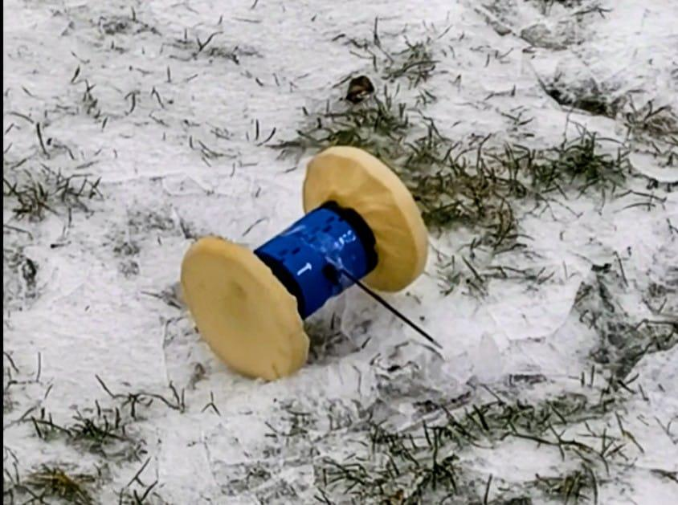  Sonda jazdiaca po povrchu pri vykonávaný misie

Schéma premeny na rover:  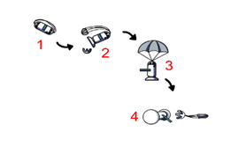 | Etapy transformácie:  - vypustenie sondy z požadovanej výšky,  - otvorenie kolesa a padáku,  - rozvinutie padáku a opornej tyče, o ktorú sa pri pohybe sonda zapiera,  - pristátie, otvorenie druhého kolesa a odpojenie padáku.

Kladieme dôraz na jednoduchosť dizajnu a minimalizáciu možných bodov zlyhania a snažíme sa vyberať ľahko dostupné a lacné súčiastky (s ohľadom na kvalitu). Vďaka tomuto prístupu chceme sprístupniť využitie výskumných sond širšiemu spektru používateľov, čím uľahčíme realizáciu vedeckých misií a rozšírime ich dostupnosť pre nové výskumné tímy. Cieľom sekundárnej misie je otestovať transformáciu počas pádu a následne schopnosť pohybovať sa v rôznych terénoch po pristátí.

Praktické využitie sondy:

Na Zemi: | Vo vesmíre:
- vyhľadávanie nezvestných osôb v krízových oblastiach,  - detekcia nebezpečných plynov,  - monitorovanie kvality ovzdušia a pôdy,  - zber environmentálnych dát v neprístupných oblastiach,  - monitorovanie a kontrola územia, | - prieskum atmosféry a povrchu iných planét,  - mapovanie terénu a geologických štruktúr,  - testovanie technológií v podmienkach mikrogravitácie.  (Na využitie vo vesmíre by musela byť sonda vyrobená z odlišných materiálov, no základný princíp fungovania zostáva rovnaký.)

Vďaka nízkej cene a jednoduchej replikovateľnosti môže byť naša sonda v budúcnosti nasadzovaná vo veľkom počte, napríklad v podobe koordinovaných „rojov“. Takýto roj sond by mohol byť využitý napríklad pri pátraní po nezvestných osobách v krízových situáciách – naraz by sa mohli vypustiť desiatky zariadení vybavených infračervenými senzormi a ďalšími čidlami na detekciu ľudskej prítomnosti. Sondy by navzájom komunikovali, koordinovali svoj pohyb a umožnili rýchle a efektívne prehľadanie rozsiahlej oblasti.

V komerčnej sfére by bolo možné ponúkať rôzne služby – od merania environmentálnych parametrov, až po dlhodobé monitorovanie konkrétnych lokalít.

3.3 Terciárna misia
V rámci terciárnej misie budeme modelovať, ako by mohli malé satelity v budúcnosti bezpečne komunikovať pomocou kvantových princípov.  Tento ciel bude realizovaný prostredníctvom softvérovej simulácie kvantovej distribúcie kľúča (QKD), konkrétne protokolu BB84 (prvého kvantového kryptografického protokolu) medzi CanSatom a pozemnou stanicou.  Bližšie o terciárnej misii vid. v bode 6.3. |  | 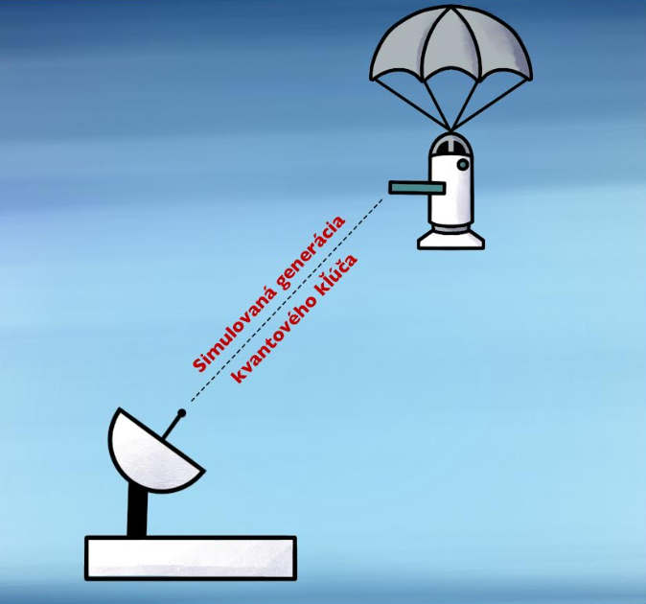

Riziká a očakávané komplikácie
Naša misia čelí viacerým technickým aj prevádzkovým výzvam, ktoré je nevyhnutné podrobne analyzovať a efektívne vyriešiť. Od samotného začiatku projektu sa sústreďujeme na optimalizáciu dizajnu tak, aby spĺňal všetky požiadavky, minimalizoval riziká a zároveň zabezpečil čo najvyššiu spoľahlivosť.

Trup sondy musí byť vyrobený z materiálov, ktoré sú pevné, no zároveň ľahké, aby odolali nárazu pri pristátí a pritom neprekročili stanovené hmotnostné limity.

Kolesá musia dokázať absorbovať náraz a zároveň zabezpečiť dostatočnú trakciu na rôznorodom povrchu. Okrem toho sa musia zmestiť do obmedzeného priestoru na bokoch sondy a po pristátí sa spoľahlivo roztvoriť.

Riziko | Pravdepodobnosť | Dopad | Riešenie
Prekročenie váhy | Nepravdepodobné | Diskvalifikácia | Optimalizácia komponentov a ich váhy
Prekročenie rozmerov | Nepravdepodobné | Diskvalifikácia | Použitie šablóny a presné navrhnutie a vytlačenie pomocou 3D tlačiarne
Rozbitie trupu | Pravdepodobné | Neškodné až fatálne | Použitie pateriálu PETG Carbon Filled alebo ASA za účelom spevnenia celkovej komštrukcie
Dážď | Nepravdepodobné | Veľký | Utesnenie otvorov a škár
Dopad na strom | Nepravdepodobné | Fatálny, nevieme sa pohnúť ďalej | Ide o jav, ktorý je do značnej miery ovplyvnený vonkajšími faktormi mimo našej kontroly
Dopad na kameň | Nepravdepodobné | Fatálne poškodenie | Ide o jav, ktorý je do značnej miery ovplyvnený vonkajšími faktormi mimo našej kontroly
Dopad do vody | Nepravdepodobné | Fatálny | Ide o jav, ktorý je do značnej miery ovplyvnený vonkajšími faktormi mimo našej kontroly
Silný vietor | Pravdepodobné | Fatálny | Ide o jav, ktorý je do značnej miery ovplyvnený vonkajšími faktormi mimo našej kontroly
Roztrhnutie padáku | Nepravdepodobné | Fatálny | Použitie Ripstop latky cey ktorú sa trhliny nerozširujú po celej dlžke šva
Roztrhnutie švu padáku | Nepravdepodobné | Fatálny | Spevnenie švov
Roztrhnutie šnúry padáku | Vysoko nepravdepodobné | Fatálny | Výber správneho materiálu, ktorý vydrží požadovanú silu
Roztrhnutie spojov medzi padákom a trupom | Nepravdepodobné | Stredne veľký | Spevnenie spojov a dokladne otestovanie
Neotvorenie padáku | Nepravdepodobné | Fatálny | Správne poskladanie a dizajn
Nenafúknutie kolies | Nepravdepodobné | Veľký | Správny výber špongie, ktorá sa nafúkne aj po stlačení
Nesprávna rýchlosť padáku | Pravdepodobné | Veľký | Správny tvar a veľkosť vďaka výpočtom a testovaniu
Otvorenie kolies príliš skoro | Nepravdepodobné | Fatálny, ak sa otvoria príliš skoro, nemôže sa uskutočniť pád | Namontované poistky, ktoré držia kolesá stlačené
Voda v kolesách | Nepravdepodobné | Veľký | Plášť/ impregnácia kolies
Prepichnutie baterky | Veľmi nepravdepodobné | Fatálny | Obozretná manipulácia
Zlomenie PCB dosky | Nepravdepodobné | Fatálny | Obozretná manipulácia
Nefunkčnosť motorov | Nepravdepodobné | Veľký | Ak sú správne zapojené do obvodu, tak sa môže vyskytnúť len riziko konštrukčnej chyby, ktorú vieme len minimalizovať kúpou kvalitných komponentov
Pokazenie ložiska | Nepravdepodobné | Veľký | Dobre nadizajnované ložiská zabezpečujú, že budú fungovať a nerozbijú sa
Rozbitie trupu pri práci | Nepravdepodobné | Veľký | Opatrné manévrovanie
Pokazenie kamery | Nepravdepodobné | Veľký | Ak sú správne zapojené do obvodu, tak sa môže vyskytnúť len riziko konštrukčnej chyby, ktorú vieme len minimalizovať kúpou kvalitných komponentov
Pokazenie tlakomera | Nepravdepodobné | Veľký | Ak je správne zapojený do obvodu, tak sa môže vyskytnúť len riziko konštrukčnej chyby, ktorú vieme minimalizovať len kúpou kvalitného komponentu
Nenájdenie satelitu | Pravdepodobné | Fatálny | Sledovanie GPS a pozície počas pádu
Nefungovanie GPS | Nepravdepodobné | Veľký | Ak je správne zapojená do obvodu, tak sa môže vyskytnúť len riziko konštrukčnej chyby, ktorú vieme minimalizovať len kúpou kvalitného komponentu
Nefungovanie programov | Nepravdepodobné | Fatálny | Vopred otestované funkcie a ich fungovanie
Vybitie baterky | Nepravdepodobné | Fatálny | Nabitie pred misiou
Vytečenie baterky | Nepravdepodobné | Fatálny | Výber kvalitného komponentu a opatrná manipulácia
Zaseknutie sa počas jazdenia | Pravdepodobné | Veľký | Presné riadenie a sledovanie trasy
Strata kontaktu s riadiacou stanicou | Pravdepodobné | Diskvalifikácia | Vopred otestované spojenie a prenos informácií
Zlomenie opornej tyče | Nepravdepodobné | Veľký | Výber kvalitnej opornej tyče
Zapichnutie sa tyče do zeme | Nepravdepodobné | Fatálny | ide o náhodu y nič sa s tým nedá robiť
Nevysunutie sa tyče | Nepravdepodobné | Fatálny | Upravenie dizajnu a minimalizovanie rizika poruchy
Satelit sa nevráti kam chceme | Pravdepodobné | Veľký | Pôvodné autonómne riadenie sme vymenili za manuálne
Nefunkčnosť ovládania | Pravdepodobné | Veľký | Vopred otestované prenosy dát a fungovanie potrebných systémov na ovládanie
Nadmerný šum pri simulácii QKD | Nepravdepodobné | Zlyhanie terciárnej misie | Implementácia FEC
Vlhkosť v elektronike | Nepravdepodobné | Fatálny | Utesnenie otvorov a škár na trupe
Pokazenie výškomeru | Nepravdepodobné | Veľký | Ak je správne zapojená do obvodu, tak sa môže vyskytnúť len riziko konštrukčnej chyby, ktorú vieme minimalizovať len kúpou kvalitného komponentu
Zamotanie šnúr padáku | Pravdepodobné | Fatálny | Nastavenie správnej dĺžky šnúr na padáku

Mechanický návrh konštrukcie
Riešenie konštrukcie má pre nás veľký význam. Nakoľko je realizácia sekundárnej misie hlboko prepojená s konštrukciou satelitu, je potrebné venovať jej v mnohých smeroch veľkú mieru dôrazu a detailnosť.

5.1 Technické požiadavky pre mechanickú konštrukciu:
Trup sondy musí byť vyrobený z odolných, no ľahkých materiálov, ktoré vydržia náraz pri pristátí a zároveň neprekročia hmotnostné limity.
Kolesá musia absorbovať náraz a zároveň poskytnúť dostatočnú trakciu na rôznych typoch terénu. Zároveň sa musia zmestiť do obmedzeného priestoru na bokoch sondy a byť schopné sa po pristátí správne rozvinúť.
Požiadavka | Zdôvodnenie
Minimalizácia hmotnosti | Aby hmotnosť celej sondy neprekročila limit 350g
Dodržanie rozmerov | Plechovky 115mm výška × 66 mm priemer
Preťaženie sondy 20G | Aby konštrukcia a všetky mechanizmy vydržali náraz pri dopade
Minimalizácia ceny | Aby sme splnili náš ciel dostupnosti a neprekročili limit 500€

5.2 Základný opis sondy:
Naša sonda má tvar plechovky, na ktorú je z oboch strán pripevnené jedno koleso. Zo stredu smerom k zemi vyčnieva oporná tyč, ktorá zabraňuje tomu, aby sa sonda pri pohybe otáčala okolo vlastnej osi, keďže má len dve kolesá.

Konštrukcia sondy musí byť navrhnutá tak, aby spĺňala nasledovné funkcie:
- Efektívne tlmila náraz pri pristátí a chránila vnútorné komponenty pred vplyvmi prostredia
- Obsahovala mechanizmy na otvorenie padáku a jeho bezpečné odpojenie po pristátí
- Umožnila transformáciu na rover — systém nafukovacích kolies a vysúvaciu opornú tyč

5.3 Výber materiálov:
Hlavné kritéria výberu filamentu:
- Cenová dostupnosť
- Odolnosť
- Schopnosť zachovať pri výrobe precízny tvar a veľkosť

Experimentovali sme s PETG, PETG Carbon Fiber a ASA, pretože ponúkali najlepší pomer odolnosti a ceny. Tento rok máme taktiež, vďaka grantu s Tatrabanky, špičkovú tlačiareň Prusa Core one+, ktorá dokáže tlačiť aj filamenty, ktoré potrebujú kontrolu okolitej teploty ako ASA alebo nylon.

Po vykonaní testov, však na vačšinu komponentov použijeme filament ASA, pretože jeho odlnosť je porovnatelná s PETG Carbon fiber no je lahšie dostupný a hlavne si dokáže zachovať tvar na vytvorenie precíznych súčiatok. Pri Carbonových filamentoch boli častokrát súčiatky menej presné. Výber ASA tiež podporuje náš cieľ ľahkej opakovateľnosti a dostupnosti.
Porovnanie typov filamentov, ich odolnosti a ceny:
Typ filamentu | Maximálna záťaž pred zlomením (kg) | Cena (€/kg) | Dáta o maximálnej záťaži pochádzajú zo stránky Matterhacker (https://www.matterhackers.com/news/filament-strength-testing). Testovanie prebiehalo vešaním závaží na 3D tlačenú karabínu.  Ceny sú orientačné.
PETG | 101,15 | ~ 25
PLA | 83,46 | ~ 20
ASA | 128,82 | ~ 20
Polycarbonate | 188,24 | ~ 40
Nylon | 72,57 | ~ 35
Nylon+Carbon Fiber | 161,02 | ~ 100
PETG+Carbon Fiber | 120,66 | ~ 30
TPU98A filament používame tam, kde je nutná ohybnosť materiálu. Testovali sme rôzne stupne trdosti “Shore Hardness” a tiež TPE, čo je iný typ flexibilného filamentu, no ten má horšie mechanické vlastnosti ako TPU a je menej odolný. TPU alebo termoplastický polyuretán stupňa tvrdosti 98A sme vybrali, lebo ponúka ideálny balans medzi ohybnosťou a odolnosťou, vďaka čomu naše súčiastky dokážu udržať požadovaný tvar, no sú flexibilné.
Na rýchle prototypovanie, kde nie je prioritou mechanická odolnosť, používame PLA filament pre jeho ľahšiu a rýchlejšiu tlač v porovnaní s ASA alebo PETG.
Tlačiarne a softvér:
- Prusa Core One+ — veľmi presna tlačiareň vhodná na finálne výtlačky s filamentov ktoré potrebujú kontorlu okolitej teploty.
- Bambulab A1 mini — dostatočne kvalitná tlačiareň na prototypy s PLA a na tlač TPU
- 3D modely tvoríme v Fusion 360 — používame ho s licenciou pre študentov.

5.4 Vývoj a fungovanie sondy:
Pri návrhu sme sa riadili princípmi "design for manufacturing", čo znamená, že všetky komponenty sú navrhnuté s ohľadom na jednoduchú výrobu a môžu byť vytlačené bez špeciálnych úprav. Tento prístup zaručuje ľahkú sériovú výrobu sondy a jej ľahkú modifikáciu pre rôzne misie.

Jednotlivé súčiastky sondy sú navrhnuté ako samostatne vymeniteľné segmenty (kolesový segment a telo), čo umožňuje ich jednoduchú výmenu v prípade poškodenia alebo potreby úpravy. Segmentovanosť nám zároveň umožnila rýchlo testovať a vylepšovať rôzne mechanické riešenia bez nutnosti prepracovania celej konštrukcie. Segment tela satelitu a segment kolies sme vyvíjali a upravovali nezávisle od seba.

Zakladne koncepty fungovania sme si overili už počas minulorocneho finale kedy cela mechanická konštrukcia prežila pád aj so zle otvoreným padákom. Sústredili sme sa teda na jej zdokonalenie a upravenie pre umiestnenie novej elektroniky.

Vylepšenia oproti minulému roku:
- Redesign držiaku ktorý drží koleso zavreté počas letu
  - Zjednodušenie zatváranie a zvýšenie spolahlivosti
- Zjednodušenie prístupu k baterke
  - Umožnuje výmenu aj bez otvorenia celého satelitu
- Redesign mechanizmu opornej tyče
  - Spolahlivejšie uchytenie počas letu a zjednodušenie skladania
- Vytvorenie držiakov na plošné spoje a elektroniku
  - Zabezpečujú uchytenie komponentov no aj efektivnejšie využitie priestoru
- Vytvorenie centrálneho vypínaču

Porovnanie mechanickej konštrukcie:
Verzia použitá počas finále minulého roka
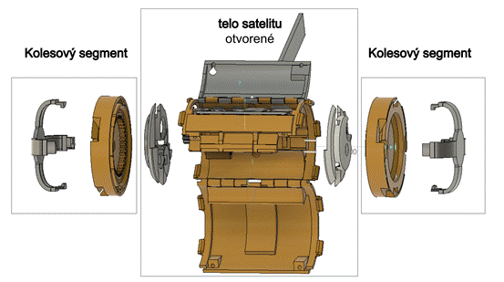 | 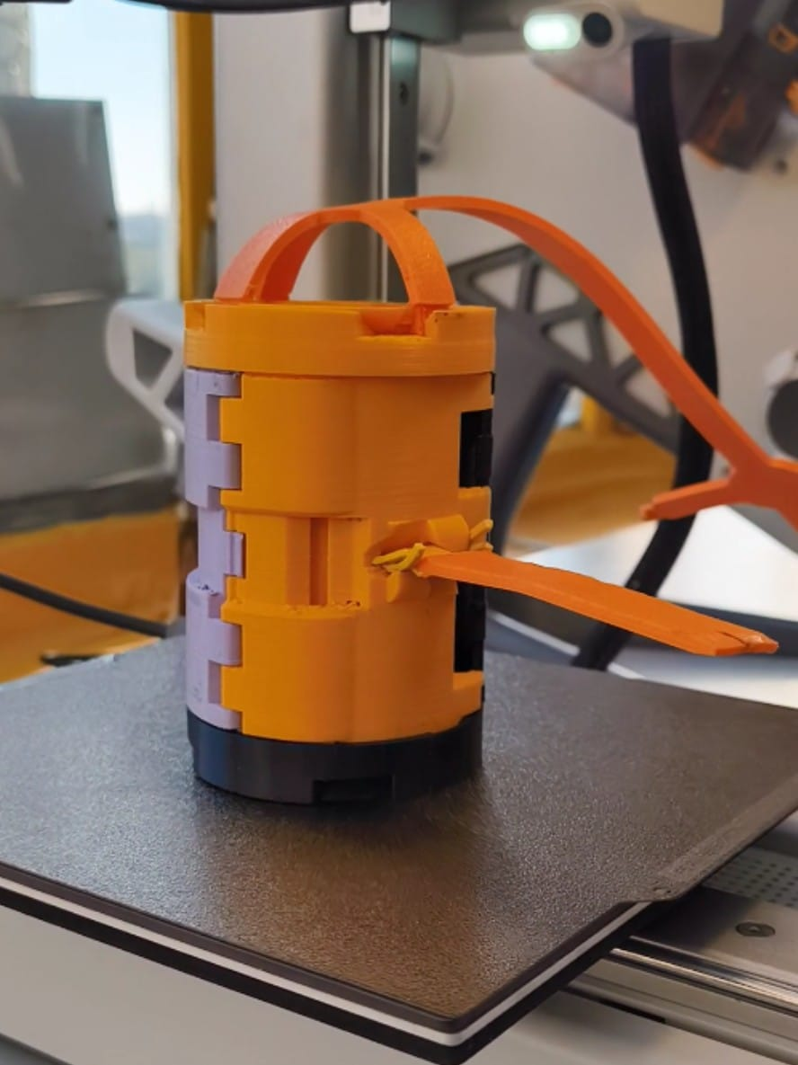
Pohľad na otvorený a rozmontovaný satelit bez elektroniky. | Reálny satelit s jedným držiakom na koleso

Aktuálna verzia
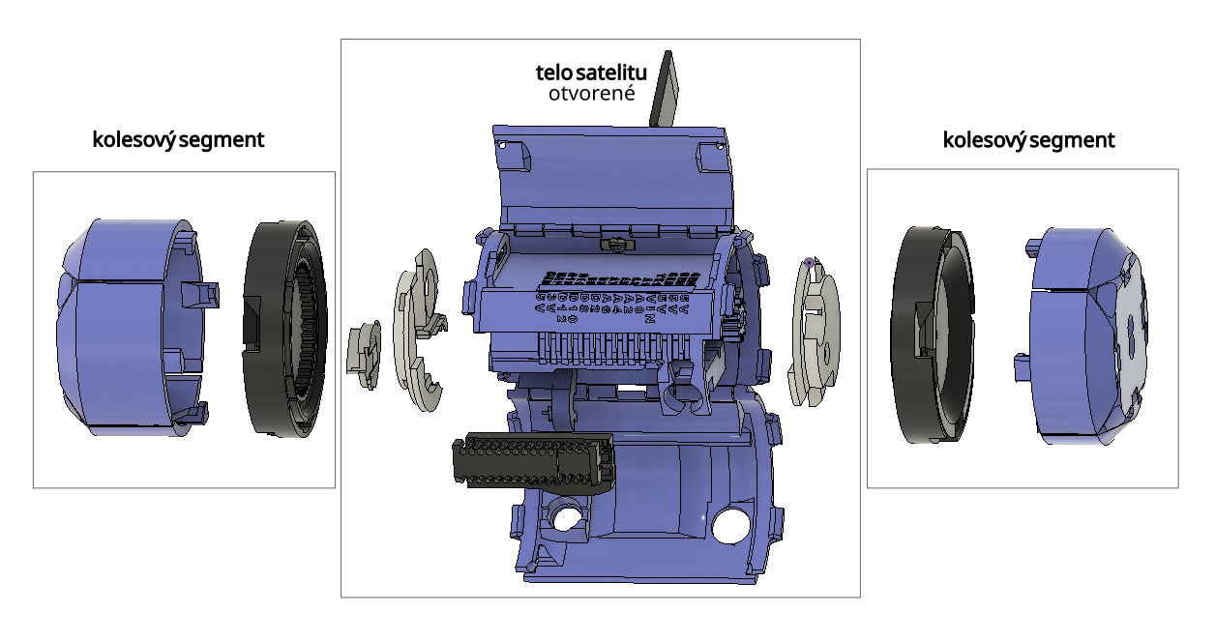 | 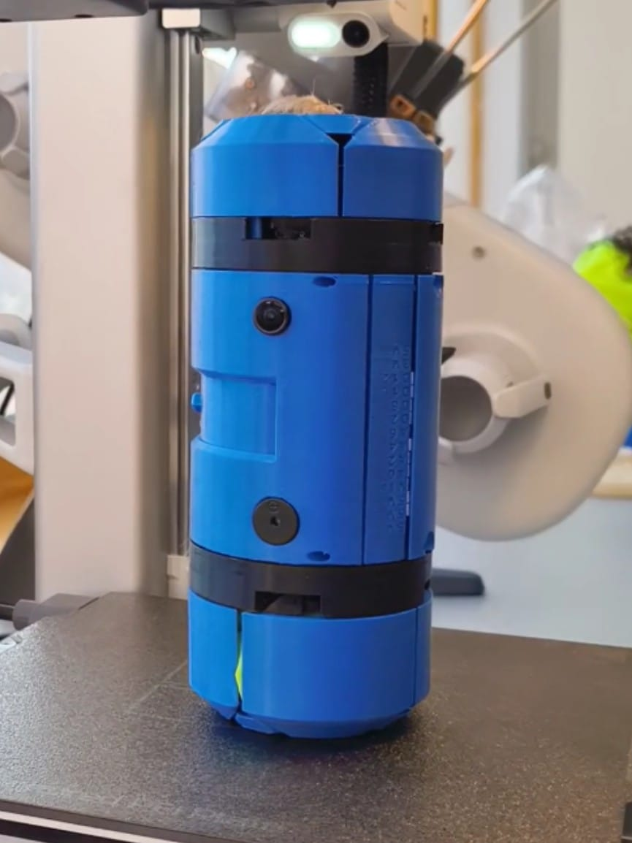
Pohľad na otvorený a rozmontovaný satelit bez elektroniky. | Reálny satelit s držiakmi na koleso na oboch stranách

Kolesový segment:
V prvej časti sa zamerame na kolesové segmenty ktoré zabezpečujú najdoležitejšie a zároveň najzložitejšie funkcie.

Funkcie:
- otvorenie padáku
- otvorenie kolies
- nafúknutie kolies
- otáčanie kolies
- Ochrana satelitu zo strán pri dopade a počas misii na zemi

Kolesový segment sa skladá s 3 základných častí. Ložisko zabezpečuje plynulé otáčanie kolesa a prepojenie s motorom a satelitom, samotného kolesa a držiaku ktorý sa na lozisko upevní zakrútenim a drží koleso zatvorené počas letu a umožnuje jeho rýchle otvorenie v správnej chvíli.

Základné časti:
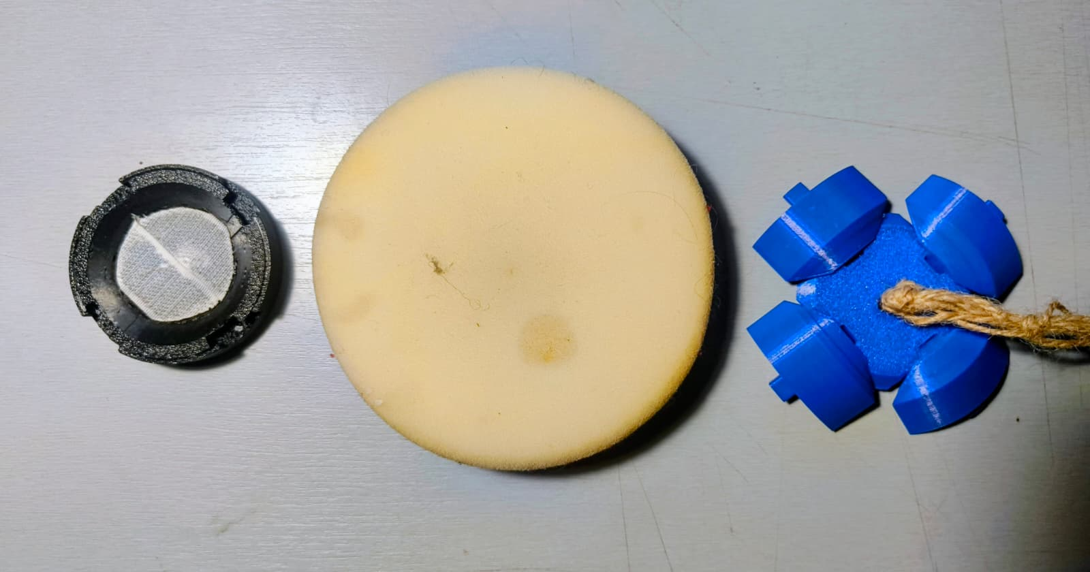 | Ložisko - čierne  Koleso – biele  Držiak - modrý

- Ložisko
Pozostáva z dvoch častí:
- Vonkajšia časť – pevne pripojená k telu satelitu.
- Vnútorná časť – voľne rotujúca, poháňaná malým DC motorčekom so zabudovanou prevodovkou.
Motor je prepojený s vnútornou rotujúcou časťou cez veľké vnútorné ozubenie, ktoré zabezpečuje prevodový pomer 7:4. Tento pomer zvyšuje krútiaci moment, čo umožňuje efektívny pohyb sondy aj v náročnejšom teréne.

Prierez ložiska pohlaď zospodu:
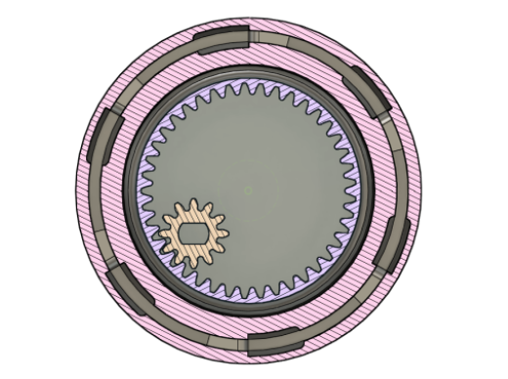 | Fialová - vnútorná otáčajúca sa časť s ozubením po vnútornom obvode  Ružová - vonkajšia časť pripevnená k satelitu  Oranžová - malé ozubené koliesko pripojené k motoru

Ložiskový systém:
Na zabezpečenie hladkého pohybu vnútornej časti sú medzi dvoma hlavnými časťami umiestnené dva rady oceľových guľôčok, ktoré sú vybrané zo skateboardových ložísk a doplnené plastovými rozostupovačmi. Týmto spôsobom vytvárame vlastné plastové ložisko, ktoré umožňuje plynulé otáčanie kolies sondy aj bez použitia klasického oceľového ložiska, ktoré by bolo na naše použitie príliš ťažké.
Výroba vlastného ložiska nám tiež poskytuje možnosť úprav podľa našich potrieb – napríklad môžeme do konštrukcie integrovať vnútorné ozubenie, čím získame kompaktné riešenie pohonu bez potreby dodatočných komponentov.
Pôvodne sme testovali jednoradové ložisko, no to sa ukázalo ako nedostatočne pevné na absorbovanie nárazov pri pristátí. Preto sme pridali dvojradový systém, ktorý výrazne zlepšil mechanickú odolnosť.
Celá základňa je vyrobená z ASA filamentu, čo zabezpečuje jej odolnosť. Je vytlačená ako jeden celok technológiou „print-in-place“, pričom tlač je zastavená na vloženie guľôčok a separátorov. Tento postup eliminoval potrebu dodatočnej montáže, čím sa minimalizovali potenciálne slabé miesta v konštrukcii.

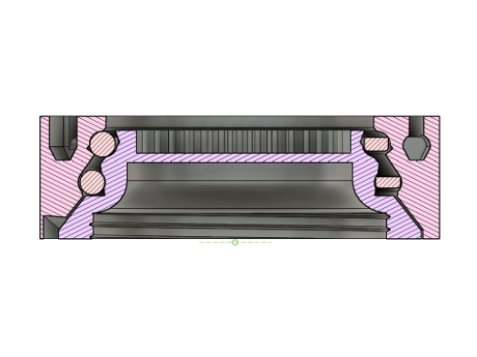 | Pohľad z boku na otočnú základňu  Fialová - vnútorná otáčajúca sa časť s ozubením po vnútornom obvode  Ružová - vonkajšia časť pripevnená k satelitu  Oranžová - guličky a plastové separátory umiestnené v dvoch radoch vložené počas tlače
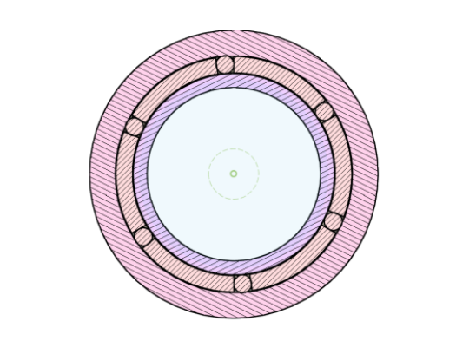 | Pohlaď z vrchu na otočnú základňu  Fialová - vnútorná otáčajúca sa časť s ozubením po vnútornom obvode  Ružová - vonkajšia časť pripevnená k satelitu  Oranžová - guličky a plastové separátory vložené počas tlače
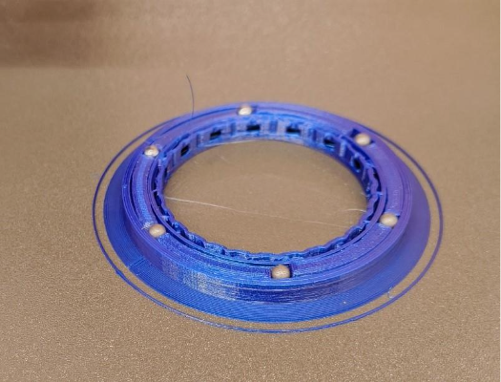 | Pozastavenie 3D tlače na vloženie guličiek

- Koleso
Koleso musí byť počas letu uschované v malom priestore satelitu a po jeho otvorení sa musí nafúknuť do požadovanej veľkosti, aby umožňovalo pohyb. Na jeho nafúknutie sme pôvodne chceli použiť chemickú reakciu, no tá bola príliš nevyspytateľná. Preto sme zvolili pasívne nafukovanie, ktoré zabezpečuje špongiový materiál, z ktorého je vyrezané. Tento materiál sa nielen dokáže stlačiť do veľmi malého priestoru, aby počas letu nezaberal miesto, ale hneď po jeho vypustení sa špongia samočinne nafúkne bez nutnosti akéhokoľvek pomocného mechanizmu.
Týmto spôsobom opäť všetko čo najviac zjednodušujeme a eliminujeme možné body zlyhania. Toto špongiové koleso je upevnené na satelit pomocou suchého zipsu, čo umožňuje jeho jednoduchú výmenu a odmontovanie. Keďže sa špongia však chce prirodzene vždy nafúknuť, potrebujeme niečo, čo ju počas letu bude držať pevne stlačenú v satelite.

- Držiak na koleso
Držiak na koleso uchováva špongiu počas letu. Koleso sa do neho pred štartom natlačí a po zatočení sa uzamkne na ložisku.
V jednom z držiakov, ktorý je väčší, je uschovaný aj padák, a na druhom je padák priviazaný. Oba držiaky sú navzájom prepojené padákovým lankom, aby sa po odpojení nestratili, ale zostali visieť na padáku.

Umiestnenie kolesa v držiaku namontovanom na ložisku:
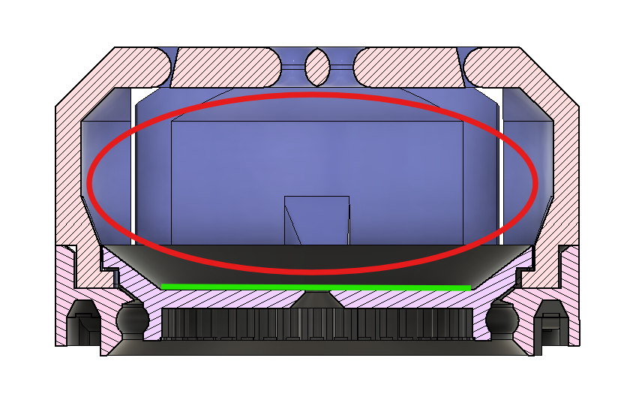 | Modrá (hore) - držiak  Čierna (dole) - ložisko  Červený ovál - priestor na uschovanie kolesa a na jednej strane aj padáku počas letu  Zelená - suchý zips držiaci koleso
Po odistení držiaku zatočením do opačnej strany sa tento následne roztvorí a koleso sa nafúkne.
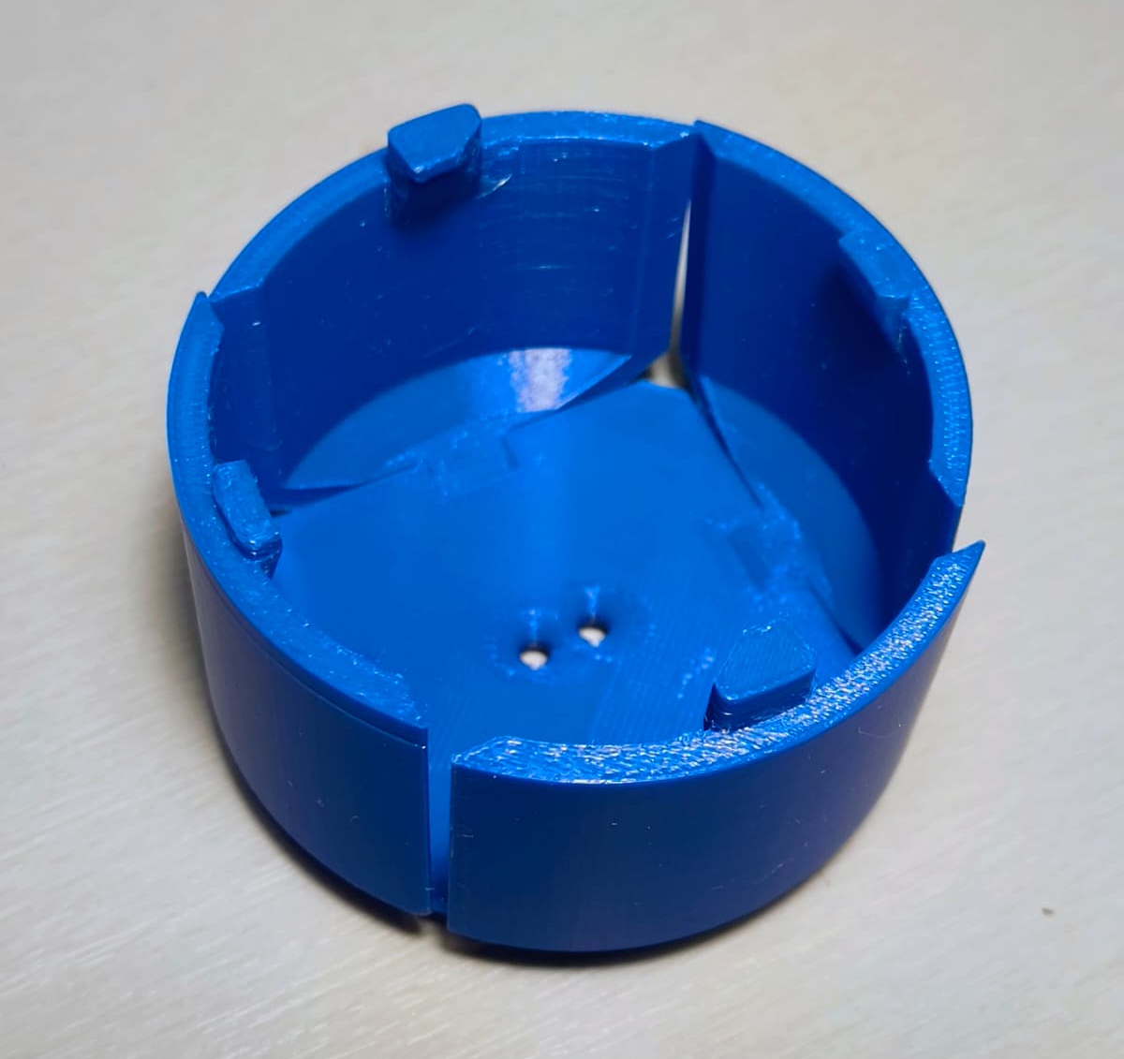 | 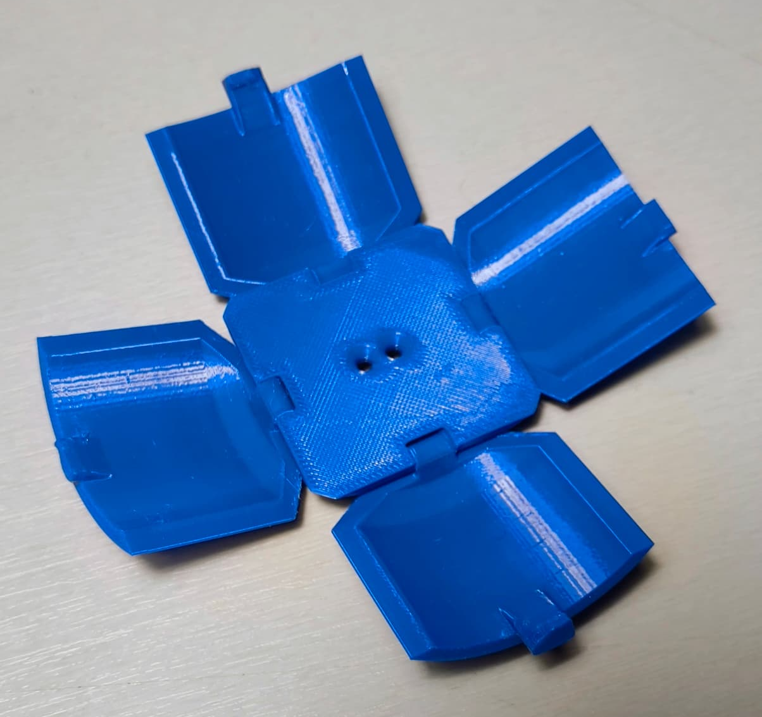
Zatvorený držiak | Otvorený držiak

Segment tela satelitu:
Táto časť satelitu slúži prevažne na ochranu a držanie elektronických súčiastok.

Funkcie:
- Ochrana elektronických komponentov
- Jednoduchý prístup k elektronickým komponentom
- Jednoduchý spôsob výmeny batérie
- Otvorenie a uchytenie opornej tyče

Kolesá sa na telo pripevnujú jednoduchým mechanizmom zatlačenia a otočenia čo umožnuje lahké sprístupnenie batérky a hlavného vypínača bez potreby čokolvek skrutkovať.

Pripevnenie kolesového segmentu k telu:
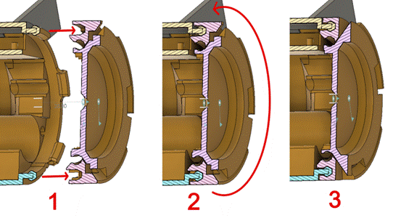
- Zatlačenie tela do kolesa
- Otočenie kolesa
- Pevne spojenie dvoch častí

Prístup k hlavnému vypínaču a batérke:
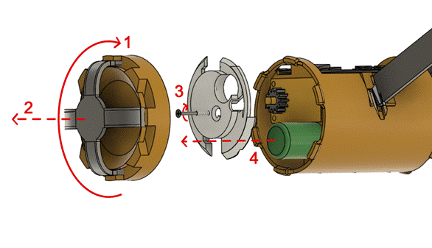
- Otočenie kolesového segmentu čo ho odistí od tela
- Odmontovanie kolesa z telového segmentu
  - Po tomto kroku je sprístupnení hlavný vypínač a batérka
- Odstrkovaním skrutky sa odistí ochranný poklop
- Prístup k zvyšku elektroniky

Telo satelitu sa skladá s jedného hlavného oddelenia v ktorom sú uschované všetky súčiatky okrem palubného počítača. Každá súčiatka má vnútry vytvorený držiak alebo otvor presne na svoju velkosť vďaka čomu drží na mieste. Toto oddelenie sa dá pre lepší prístup celé otvoriť.
Otvorenia satelitu pre prístup k elektronike:
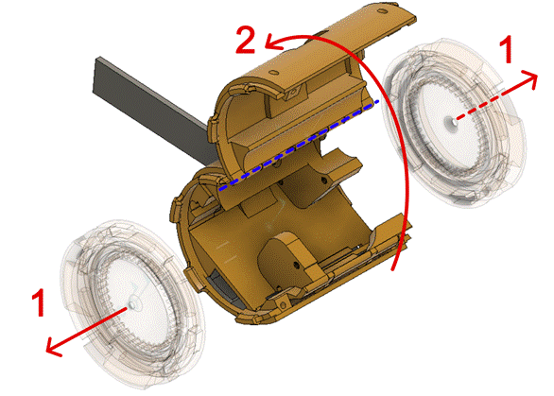
1) Odmontovanie kolies
- Otvorenie tela pomocou pántu zvýrazneného modrou

Druhé menšie oddelenie sa nachádza na otačnej strane tela a v ňom je uschovaný len palubný počítač. Na prístup k tomuto oddeleniu stačí vytiahnuť dva železné kolíky ktoré su v satelite len zatlačené a netreba odmontovávať kolesá. Týmto pádom je počítač dobre chránený no zároveň je k nemu lahký prístup pre účel programovania.

Prístup k druhému oddeleniu:
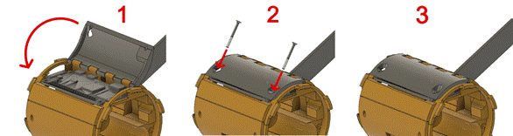
- Zatvorenie krytu
- Zaistenie ldvoma kolíkmi
- Palubný počítač chránený pred vonkajším prostredím

Oporná tyč:
Tyč sme sa rozhodli vytlačiť na 3D tlačiarni z TPU98A filamentu, pretože musí byť schopná zrolovať sa okolo tela sondy počas letu. Tento materiál sa však po uvoľnení veľmi dobre vracia do pôvodného tvaru a tak sa sama vystrie.
Tyč je plochá z oboch strán, čo jej umožňuje ľahko sa ohnúť okolo sondy.
Počas letu je plochá strana tyče rovnobežná s osou otáčania satelitu, a keďže je v tomto smere ohybná, nedokázala by dostatočne satelit počas pohybu podopierať.
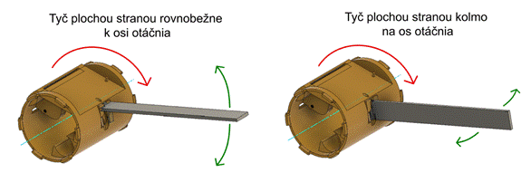
Červená - sila pôsobiaca na tyč kvôli otáčaniu kolies
Zelená - smer v ktorom sa tyč ohýba
Môžeme vidieť, že šípky sú na ľavom obrázku v rovnakom smere, čo by znamenalo, že pri pôsobení sily na tyč by sa iba naspäť ohla. Preto bolo potrebné, aby sa tyč pri premene na rover otočila o 90 stupňov.

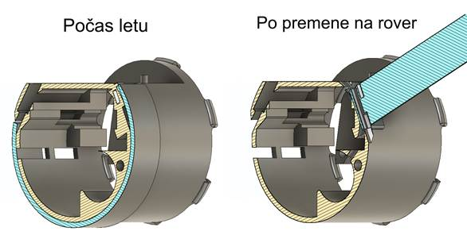
Modrá - tyč
Žltá - telo
Preto sme vytvorili mechanizmus, ktorý tyč po jej uvoľnení a vystretí pomocou gumičky otočí o 90 stupňov, a tým jej plochú stranu orientuje kolmo na os otáčania satelitu. Okrem toho sa tyč zasunie do tela satelitu a uzamkne sa v tejto polohe vďaka magnetom upevnených z každej strany tyče.
Mechanizmus otvárania tyče:
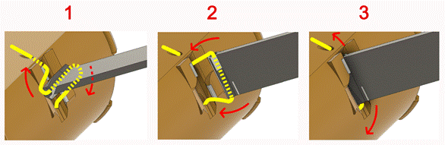
Žltá - gumička (prerušovaná čiara znázorňuje miesta, kde gumička prechádza cez súčiastku)
Červená - smer, ktorým gumička ťahá tyč
Oranžová - telo
Sivá - oporná tyč
Biela - magnety

Fungovanie mechanizmu:
Koleso je nadizajnované tak aby všetky jeho funkcie spúšťal len jeden motor ktorý je následne využitý aj na pohon. To nam umožnuje šetriť priestor a hmotnosť a tiež eliminuje dalšie body zlýhania ktoré by mohli motory navyše predstavovať.

Pred letom je držiak zatlačený a zakrútený do ložiska a koleso je stlačené medzi nimi. Padákové lahká idú popri tele satelitu od jedného držiaku k druhému. Jedno z nich ide popod zrolovanú opornú tyč.

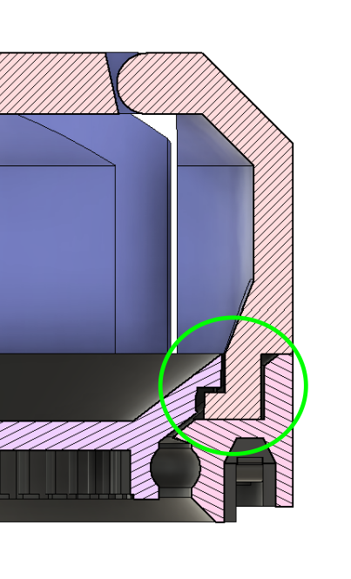 | 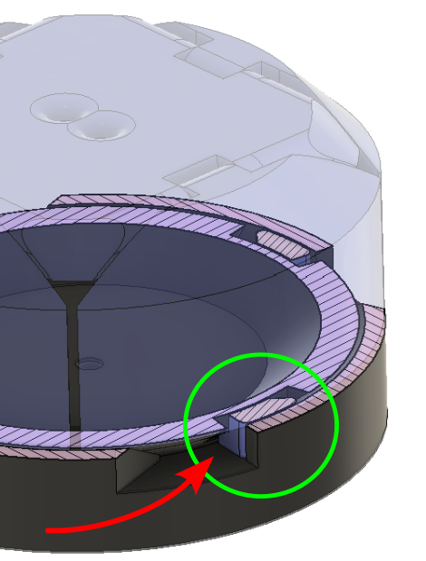 | Držiak upevnený na ložisku pomocou vytrčajúcich nožičiek  Zelená - nožička  Červenou - vyznačený smer vkladania nožičiek na držiaku do ložiska na jeho upevnenie

Celý mechanizmus sa spúšťa roztočením kolesa v smere hodinových ručičiek (teda v opačnom smere ako sa držiak otáča pri zaisťovaní).

(1.) Prvé na začiatku pádu sa roztočí koleso v ktorom je uschovaný padák. Pri roztočení motora sa vnútorná otočná časť ložiska (na obrázkoch fialová) pohne a zatlačí do ložiskových nožičiek ktoré sa posunú až dokym sa neodistia s ložiska. V tej chvíli sa prvý držiak odpojí od satelitu a zostane visieť len na šnúrke. Vďaka tomu sa rozprestrie padák ktorý je vytlačený nafukujúcim sa kolesom a toto prvé koleso sa tiež uplne nafukne.

(2.) trhnutie padákovej šnúry tiež uvolní opornú tyč ktorá sa počas zvyšku pádu vystrie.

(3.) po pristáti sa roztočí druhé koleso čo odistí aj druhy držiak a umožni jeho nafúknutie. Po tomto sú obydva držiaky a padák uplne odpojené od satelitu a satewlit sa može volne pohybovať.

Pripomenutie etáp premeny na rover:

Schéma premeny na rover: | Etapy transformácie:  - vypustenie sondy z požadovanej výšky,  - otvorenie kolesa a padáku,  - rozvinutie padáku a opornej tyče, o ktorú sa pri pohybe sonda zapiera,  - pristátie, otvorenie druhého kolesa a odpojenie padáku.

Prierez kolesovýcm segmentom na vyzualizáciu mechanizmu (pohlad z vrchu):
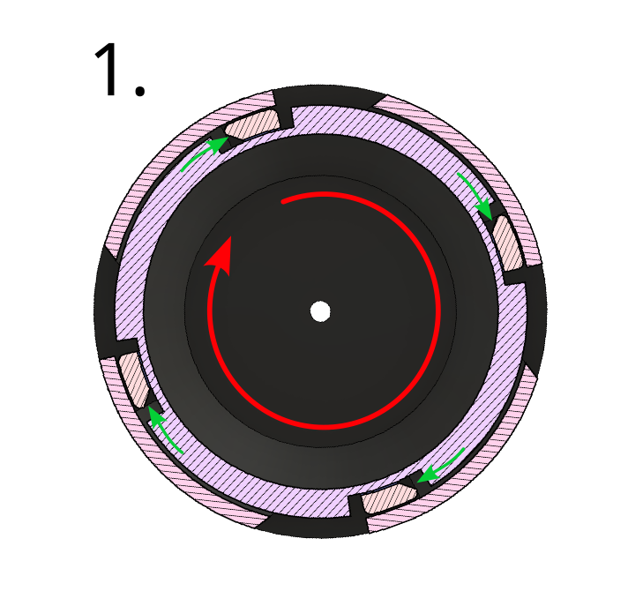 | 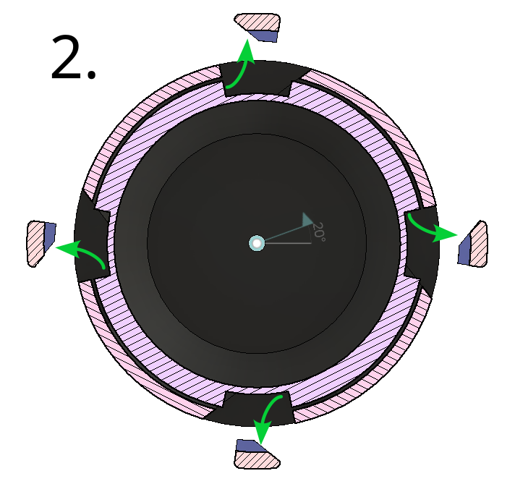 | Červená - smer točenia vnútornej časti kolesa po roztočení motora  Zelená - pohyb držiakových nožičiek

Testovanie a validácia:
Okrem toho že zákaldný princíp rozdelenia na segmenty sme mali otestovaný z minulého roku sme aj novú verziu satelitu intenzívne testovali.

Najskôr sme celý satelit bez padáku zhadzovali z výšky 3 metre na betónovú podlahu a následne sme ho celý aj s testovacou elektronikov vyhodili zo 4. poschodia zo školy na školský dvor. Oba testy satelit prežil a elektronika v ňom tiež.

Schopnosť presúvať sa po rôznych terénoch sme testovali jazdami. Satelit sme počas nich ovládali ovládačom na RC lietadlá kedže sme ešte nemali funkčnú elektroniku.

Povrchy na ktorých bol satelit testovaný a jeho schopnosť pohybu na nych:
povrch | pohyb
Sneh | Veľmi dobrá trakcia. Bezproblémový pohyb
Krátka tráva | Veľmi dobrá trakcia. Bezproblémový pohyb
Dlhá tráva (vyššia ako kolesá satelitu) | Občasné zasekávanie a problém s otáčaním
Linoleum | Bezproblémový pohyb. V prípade prekážky mierne prešmykovanie
Asfalt | Veľmi dobrá trakcia. Bezproblémový pohyb

Z výsledkov sme usúdili že schopnosť pohybu satelitu je dostatočná kedže vo vačšine vonkajších prostredí sa pohyboval bezproblémovo.

Elektronická konštrukcia

6.1 Všeobecný dizajn
- Všetky komponenty sú ovládané centrálnym počítačom ESP32-WROOM-32U
- DJI kamera je jediná výnimka – ide o úplne samostatný diel, nepripojený k ESP32-WROOM-32U
- K ESP32-WROOM-32U sú pripojené:
  - BME688 (senzor tlaku, teploty, vlhkosti a plynov)
  - ICM-42688-P (IMU – akcelerometer a gyroskop)
  - LoRa komunikačný modul

6.1.1 PCB doska – návrh a štruktúra
Satelit využíva PCB dosku (printed circuit board – plošný spoj) PolySenseV1, navrhnutú v programe KiCad.

Hlavné integrované obvody na doske:
- ICM-42688-P IMU – akcelerometer a gyroskop
- BME688 Senzor tlaku, teploty, vlhkosti a plynov
- E22-900M22S LoRa rádiový modul na komunikáciu
- NEO-M9N-00B GNSS modul na polohovanie
- 3 kondenzátory Filtrácia a stabilizácia napájania

Vrstvová štruktúra – štvorvrstvová doska:
1. vrstva – signálová vrstva
2. vrstva – napájacia vrstva
3. vrstva – prázdna (zámerne nevyužitá)
4. vrstva – súvislé uzemnenie (ground plane)

Toto rozloženie zabezpečuje dobrú integritu signálov, stabilnú referenčnú zem a zároveň jednoduchú výrobu. Z dôvodu vysokej ceny a výrobnej náročnosti buried vias boli použité štandardné priechodné vias. Aby sa zabránilo nechcenému prepojeniu so zemnou rovinou, boli v ground plane vytvorené izolačné otvory (antipads), vďaka čomu vias prepájajú iba prvú a druhú vrstvu. Na doske sa nachádzajú tri kondenzátory určené na filtráciu a stabilizáciu napájania. Súčasťou návrhu je aj 12-pinový header, ktorý umožňuje pripojenie externého mikrokontroléra a ďalších periférií počas testovania a integrácie systému. Celý návrh PCB bol realizovaný s dôrazom na prehľadnosť, minimalizáciu rušenia a praktickú realizovateľnosť výroby.

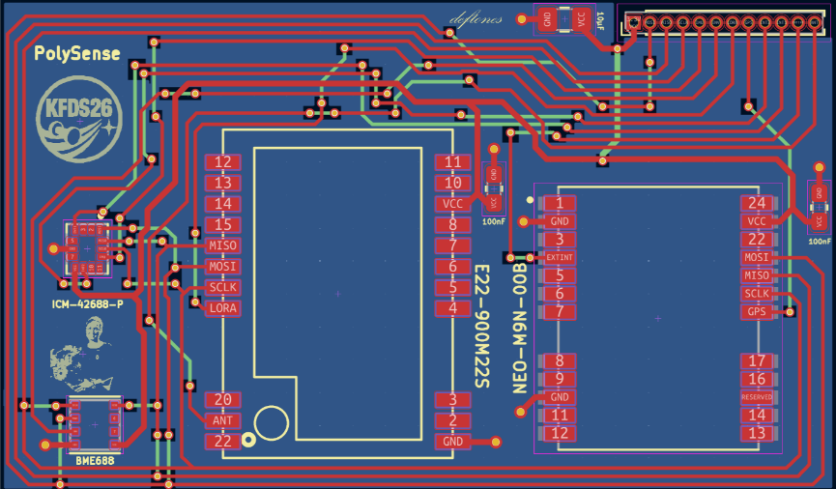

Návrh PCB v programe KiCad s vyznačenými vodivými cestami (traces). Modrá plocha predstavuje súvislú uzemnú rovinu (ground plane), červené cesty znázorňujú hlavné signálové traces na vrchnej vrstve a zelené prepojenia patria druhej signálovej vrstve.

6.1.2 PCB doska – spájkovanie a realizácia
Sedem komponentov, vrátane troch blokovacích kondenzátorov, bolo pripájkovaných metódou pretavenia spájkovacej pasty (reflow soldering). Na presné nanášanie pasty boli použité na mieru vyrobené kovové šablóny (stencils). Komponenty boli manuálne umiestňované pomocou pinziet pod lupou – najmenší kontakt na doske meral 0,40 × 0,40 mm a najväčší 2,0 × 0,8 mm. Pretavovací proces prebehol pomocou teplovzdušnej stanice pri 350 °C, čím vznikli spoľahlivé spájkované spoje. Pre účely testovania boli namiesto 12-pinového konektora dočasne použité jumper kábliky, čo umožňuje flexibilnejšie prepájanie počas integrácie systému.

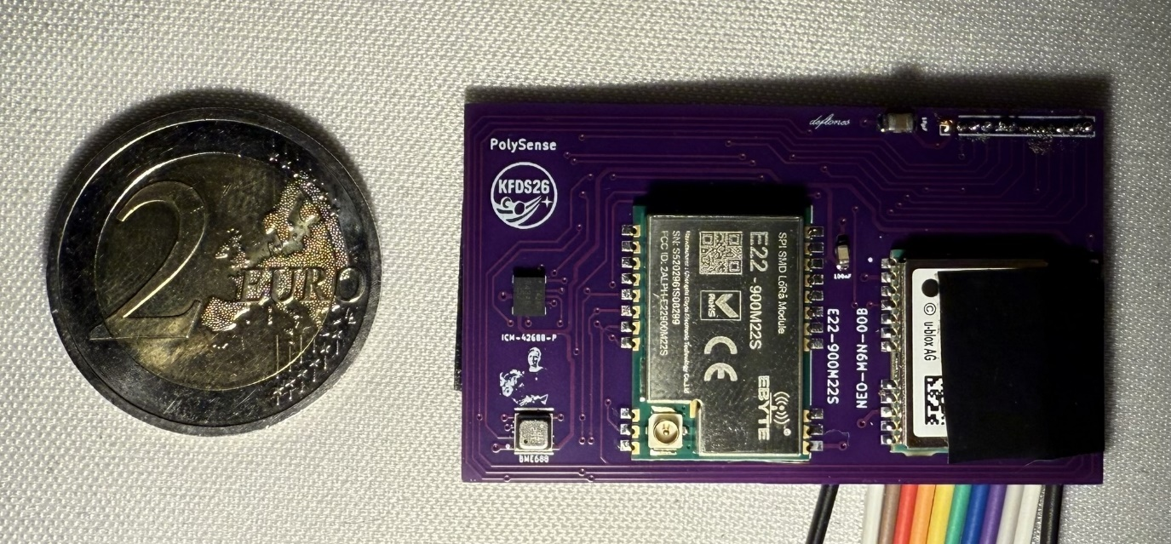
Osadená PCB doska s komponentmi; vedľa 2-eurová minca pre porovnanie veľkosti

6.1.3 Anténa pre GNSS modul (NEO-M9N-00B)
Pre GNSS modul NEO-M9N-00B sme zvažovali použitie dvoch typov antén: pasívnej a aktívnej. Na základe porovnania kľúčových technických a praktických parametrov sme zostavili rozhodovaciu maticu (decision matrix), ktorá hodnotí oba varianty podľa piatich kritérií: hmotnosť, rozmer, spotreba elektrickej energie, účinnosť a cena. Každému kritériu bola priradená váha podľa jeho dôležitosti pre danú misiu.
 | Hmotnosť | Rozmer | Spotreba el. | Účinnosť | Cena | TOTAL
Váha kritérií | 2 | 3 | 1 | 5 | 2
Pasívna anténa | 5/5 | 4/5 | 4/5 | 2/5 | 4/5
Výsledok | 10 | 12 | 4 | 10 | 8 | 44/65
Aktívna anténa | 2/5 | 2/5 | 2/5 | 5/5 | 2/5
Výsledok | 4 | 6 | 2 | 25 | 4 | 41/65
Výsledok rozhodovacej matice je veľmi vyrovnaný, pasívna anténa získala 44 z 65 možných bodov a aktívna anténa 41 z 65 bodov. Rozdiel predstavuje iba 3 body, čo naznačuje, že oba varianty sú pre danú aplikáciu porovnateľne vhodné. Pasívna anténa mierne prevyšuje aktívnu najmä vďaka nižšej hmotnosti, menším rozmerom a nižšej spotrebe energie, čo sú pre platformu CanSat dôležité faktory. Konečné rozhodnutie bude prijaté po dôkladnejšom otestovaní oboch variantov v reálnych podmienkach.

6.2 Sekundárna misia
Sekundárnou misiou systému KFDS26 je demonštrácia premeny klasického CanSatu na plne funkčný semiautonómny rover po pristátí a zber dát v mieste dosadnutia. Cieľom je overiť, či integrovaný podvozok, akčné členy a senzorová sústava dokážu po náraze spoľahlivo prejsť do „rover“ režimu a vykonať krátku prieskumnú a meraciu sekvenciu.

Primárne merania sekundárnej misie budú zahŕňať:
- meranie zrýchlenia a uhlových rýchlostí pomocou IMU ICM-42688-P počas nárazu, vysunutia kolies a pohybu rovera, čo umožní analyzovať dynamiku pristátia a jazdy,
- záznam polohy pomocou GNSS modulu NEO-M9N (trajektória od pristátia po koniec jazdy, rýchlosť, výškový profil),
- environmentálne merania tlaku, teploty, vlhkosti a VOC plynov senzorom BME688 v režime blízko pri povrchu,
- meranie stavových veličín rovera (PWM motorov, prúd motorov, napätie batérie) na vyhodnotenie energetickej náročnosti a spoľahlivosti pohonu,
- prípadne (ak bude modul osadený) meranie úrovne ionizačného žiarenia Geigerovou trubicou LND 712 a vzdialeností ultrazvukovým senzorom MB1240 na demonštráciu rozšíriteľnosti nákladu.

Na prenos dát sa využije paketový protokol s binárnym payloadom, ktorý obsahuje časovú pečiatku, prepočítané hodnoty zo senzorov (teplota, akcelerácia, poloha, stav motorov) a CRC16-CCITT kontrolu pre overenie integrity. Tým sa umožní podrobná rekonštrukcia priebehu sekundárnej misie z uložených telemetrických záznamov na pozemnej stanici.

Očakávaným výsledkom je preukázanie, že:
- systém dokáže autonómne detegovať pristátie (náraz >15 g), aktivovať nitinolový mechanizmus, bezpečne rozvinúť kolesá a prejsť do jazdného stavu,
- rover je schopný vykonať riadený pohyb (napr. niekoľko desiatokmetrov) bez nadmerného prehrievania motorov a s akceptovateľným odberom z 21700 Li-ion batérie,
- dvojitý komunikačný systém (dual LoRa + FPV) zabezpečí takmer nulovú stratu paketov v podmienkach priamej viditeľnosti a umožní kontinuálny dohľad nad roverom.

Vedecký a demonštračný význam misie spočíva v tom, že ide o realistický model malého planetárneho rovera v extrémne obmedzenom objeme a hmotnosti CanSatu. Projekt ukazuje, ako možno v študentských podmienkach integrovať moderné senzory, robustnú rádiovú komunikáciu, autonómne riadenie a mechanizmus premeny na rover do jedného systému. Takto získané dáta môžu slúžiť ako základ na porovnanie rôznych konštrukčných riešení (typy kolies, aktorov, algoritmov riadenia) a ako referenčný demonštrátor pre budúce tímy, ktoré budú vyvíjať pokročilejšie „rover-style“ sekundárne misie.

6.3 Terciárna misia
Realizácia terciárnej misie spočíva v tom, že pozemná stanica (odosielateľ) a CanSat (prijímateľ) si vytvoria spoločný šifrovací kľúč prostredníctvom simulácie kvantového kryptografického protokolu BB84. Na základe tohto kľúča CanSat zašifruje vopred definovanú správu a odošle ju pozemnej stanici. Pozemná stanica následne správu dešifruje pomocou rovnakého kľúča a vyhodnotí chybovosť prenosu porovnaním s pôvodným obsahom správy. Táto výmena bude realizovaná softvérovo v programovacom jazyku C++ a komunikácia bude prebiehať prostredníctvom rádiového spojenia.

6.3.1 Kvantová distribúcia kľúča
Kvantová distribúcia kľúča (QKD) je metóda tvorby kryptografického kľúča, ktorá v reálnych systémoch využíva kvantové stavy jednotlivých fotónov, napríklad ich polarizáciu.
Výsledkom procesu je spoločný bezpečný kľúč, ktorý sa následne používa v štandardných šifrovacích algoritmoch (nie šifrovaná správa ako taká).
V priebehu protokolu si odosielateľ a prijímateľ navzájom vymieňajú fotóny nesúce určitú polarizáciu, ktoré sú merané a porovnávané.
Bezpečnosť tvorby kľúča je zaručená tým, že prípadný odpočúvateľ naruší kvantové stavy jednotlivých fotónov, čo môže byť následne detekované.
Význam QKD spočíva v tom, že jeho bezpečnosť nie je založená na výpočtovej náročnosti matematických problémov, ale na fyzikálnych zákonoch. V kontexte rozvoja kvantových počítačov, ktoré môžu ohroziť súčasné kryptografické štandardy, predstavuje QKD technológiu umožňujúcu dlhodobú ochranu citlivých komunikačných kanálov.
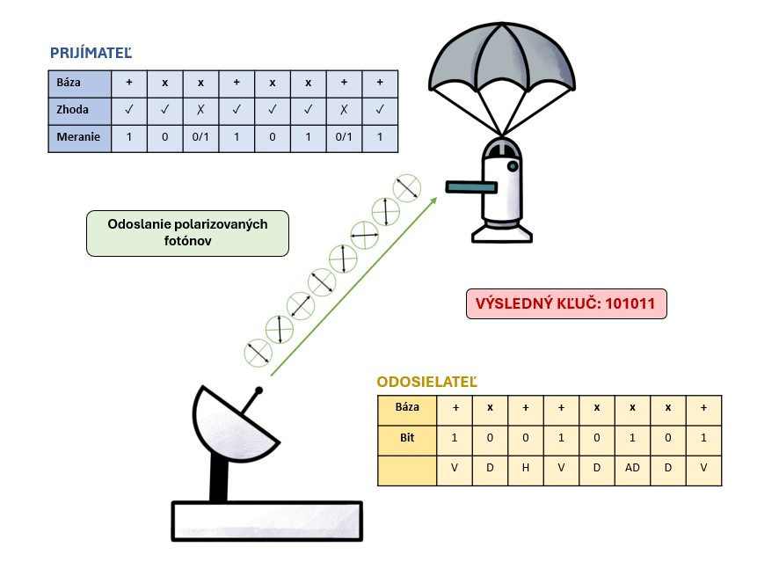

6.3.2 Cieľ a význam terciárnej misie
V dnešnej dobe už prebiehajú experimentálne implementácie QKD v satelitných a vesmírnych komunikačných systémoch, čo poukazuje na dynamický rozvoj tejto technológie a jej prechod z laboratórneho prostredia do reálnych aplikačných scenárov. Vesmírne prostredie pritom predstavuje jednu z kľúčových platforiem pre rozvoj kvantovej komunikácie, najmä v kontexte budovania globálnych kvantových sietí a kvantového internetu. Tento smer vývoja je zároveň výrazne podporovaný vysokými investíciami zo strany štátov aj súkromného sektora, čo podčiarkuje jeho strategický význam. V budúcnosti existuje vysoká pravdepodobnosť, že podobné technológie sa stanú súčasťou bežnej komunikačnej infraštruktúry.

V súčasnosti je však stále reálna hardvérová implementácia QKD pri malých satelitoch typu CanSat technologicky a finančne náročná, vzhľadom na cenu a citlivosť potrebných komponentov. Preto sa v našom projekte bude jednať o softvérovú simuláciu, teda namiesto prenosu fyzických fotónov budú fotóny iba softvérovo simulované

Cieľom tejto misie je okrem poukázania na rastúci význam kvantových technológií, predovšetkým zdôrazniť potrebu ochrany citlivých informácií (ako potenciálnych dát ktoré CanSat môže v budúcnosti prenášať) v kontexte rastúcich kybernetických hrozieb. Zatiaľ však hlavný telemetrický prenos zostáva oddelený od QKD simulácie, ktorá je využitá výlučne na testovaciu výmenu správ medzi sondou a pozemnou stanicou.

Simulácia QKD taktiež vytvára praktický edukačný nástroj pre výučbu kvantovej kryptografie.
Súčasťou misie je aj využitie telemetrických dát na generovanie pseudonáhodných sekvencií, ktoré slúžia ako vstup pre kryptografické procesy. Tento prístup demonštruje potenciál kombinácie klasických systémov s kvantovou kryptografiou.

V dostupnej literatúre sa nám nepodarilo identifikovať obdobnú implementáciu simulácie QKD v rámci študentských projektov typu CanSat, čo podčiarkuje inovatívny a demonštračný charakter tejto práce.

6.3.3 Teoretický základ kvantovej distribúcie kľúčov
Protokol BB84 pracuje s jednotlivými fotónmi, ktoré sa nachádzajú v štyroch rôznych polarizačných stavoch: horizontálny (H, 0°), vertikálny (V, 90°), diagonálny (D, 45°) a antidiagonálny (AD, 135°), ako je znázornené na obrázku. Polarizácia predstavuje smerovú vlastnosť fotónu, teda smer, v ktorom je orientovaný.

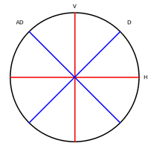
Tieto smery sa zoskupujú do tzv. báz. Báza pozostáva vždy z dvoch navzájom kolmých smerov, ktoré slúžia ako základné orientácie pri meraní alebo popise polarizácie fotónu. Protokol BB84 využíva rektilineárnu bázu (H/V) a diagonálnu bázu (D/AD). V každej báze je jednotlivým polarizáciám priradená bitová hodnota 0 alebo 1 (vid tabuľku).

Báza | Polarizácia | Označenie | Bitová hodnota
Rektilineárna (+) | horizontálna | H (0°) | 0
Rektilineárna (+) | vertikálna | V (90°) | 1
Diagonálna (x) | diagonálna | D (45°) | 0
Diagonálna (x) | antidiagonálna | AD (135°) | 1

Vďaka kvantovým vlastnostiam fotónu je pri meraní polarizácie v správnej báze výsledok deterministický, zatiaľ čo pri meraní v nesprávnej báze je výsledok náhodný. Tento princíp je v našom projekte modelovaný softvérovo.

6.3.4 Aplikácia protokolu BB84 v CanSate

 | Krok | Postup pri protokole BB84 | Zmeny v našej implementácii:
1. | Generovanie náhodných bitov | Na strane odosielateľa sa generuje náhodná sekvencia bitov (0 a 1). | V našom projekte sú tieto hodnoty na strane odosielateľa (pozemná stanica) odvodené z dát gyroskopu počas letu, čím sa využíva reálny fyzikálny proces ako zdroj náhodnosti.
2. | Náhodná voľba báz | Ku každému bitu odosielateľ náhodne priradí bázu, buď rektilineárnu (H/V), alebo diagonálnu (D/AD), a v rámci nej príslušnú polarizáciu zodpovedajúcu hodnote bitu.  Súčasne si aj prijímateľ generuje vlastnú sekvenciu náhodných báz nezávisle od odosielateľa. | Aj tento výber báz je v našom projekte realizovaný na základe dát z telemetrie.
3. | Kódovanie informácie | V reálnom systéme sú bity reprezentované polarizáciou odosielaných fotónov. | V našom projekte je tento proces modelovaný digitálne, pričom kombinácia bitu a bázy určuje konkrétny stav (H, V, D alebo AD).
4. | Prenos informácie | V reálnych systémoch sú fotóny odosielané medzi odosielateľom a prijímateľom cez optické vlákna alebo vo voľnom priestore. Ak počas tohto prenosu dôjde k pokusu o odpočúvanie, teda k meraniu fotónov treťou stranou, ich kvantový stav sa môže zmeniť. Táto zmena sa následne prejaví zvýšenou chybovosťou, ktorú je možné detegovať v procese kontroly kľúča. | V našom projekte sú dáta prenášané medzi pozemnou stanicou (odosielateľom) a CanSatom (prijímateľom) prostredníctvom rádiovej komunikácie. Na rozdiel od reálneho QKD sa nepoužívajú fotóny, ale klasický komunikačný kanál.
5. | Meranie na strane prijímateľa | Prijímateľ vykonáva meranie prijatých stavov v bázach, ktoré si náhodne zvolil v kroku 2.  Ak je fotón meraný v správnej báze, výsledok zodpovedá pôvodne odoslanému bitu. V prípade, že je meranie vykonané v nesprávnej báze, výsledok je náhodný a prijímateľ môže získať hodnotu 0 alebo 1 s rovnakou pravdepodobnosťou. | V našom projekte je náhodnosť tohto procesu modelovaná opäť pomocou telemetrie.
6. | Porovnanie použitých báz | Po prenose si odosielateľ a prijímateľ vymenia informáciu o tom, aké bázy použili, pričom neodhalia samotné bitové hodnoty. Táto komunikácia môže prebiehať aj verejne, pretože samotné hodnoty bitov zostávajú utajené a potenciálny odpočúvateľ z nej nedokáže získať informácie potrebné na rekonštrukciu kľúča. | V našom projekte je tento krok identický.
7. | Vytvorenie spoločného kľúča | Zachovajú sa iba tie bity, pri ktorých bola použitá rovnaká báza na oboch stranách. Ich hodnoty by sa mali u odosielateľa aj prijímateľa zhodovať.  Tieto bity následne tvoria spoločný tajný kľúč. | V našom projekte je tento krok identický
8. | Detekcia odpočúvania | Časť vytvoreného kľúča sa použije na kontrolu chybovosti, pričom si odosielateľ a prijímateľ túto časť kľúča navzájom verejne porovnajú a vyhodnotia mieru zhody bitov.  Možné nezhody a chyby môžu byť spôsobené buď nadmerným šumom v citlivom kvantovom kanáli, alebo prítomnosťou odpočúvateľa, ktorý svojim zásahom zmenil prenášané dáta.  Ak je percento nezhôd vo vzorke kľúča príliš vysoké, je potrebné kľúč zahodiť a celý proces generovania zopakovať. | V našom projekte budú možné chyby spôsobené šumom v rádiovom prenose keďže naša simulácia odpočúvatela nezahŕňa.
9. | Overenie funkčnosti pomocou šifrovanej správy | Vytvorený kľuč sa použije na šifrovanie správ v bežnom (nekvantovom) kanáli. | Na overenie funkčnosti generovaného kľúča sa použije vopred definovaná správa, ktorá je zašifrovaná pomocou vytvoreného kľúča na strane odosielateľa a následne odoslaná prijímateľovi.  Prijímateľ správu dešifruje pomocou rovnakého kľúča a výsledok sa porovná s pôvodnou správou.  Keďže obsah správy je vopred známy, je možné presne vyhodnotiť chybovosť a úspešnosť celej simulácie.

Tabuľka znázorňuje priebeh tohto protokolu na ilustračnom príklade. Pre zjednodušenie v nej nie je zahrnutý šum ani fáza porovnania časti výsledného kľúča.
Odosielateľov Bit | 0 | 1 | 1 | 0 | 0 | 0 | 1 | 0 | 1 | 1
Odosielateľova Báza | + | + | x | x | + | x | + | + | + | x
Odosielateľova Polarizácia | H | V | AD | D | H | D | V | H | V | AD
Prijímateľova Báza | + | x | x | x | x | + | + | + | x | +
Prijímateľovo Meranie | H | D/AD | AD | D | D/AD | H/V | V | H | D/AD | H/V
Kľuč | 0 |  | 1 | 0 |  |  | 1 | 0 |  | 1/0

Rektilineárna báza | +
Diagonálna báza | x
Zhoda je reprezentovaná sivou farbou

6.4 Napájanie
Celý systém je napájaný jednou 18650 batériou s 20A a 8C discharge rate, čo by malo byť pre našu potrebu viac ako dostatočné, keďže zatiaľ počítame s približne 6A pri maximálnom výkone. V sonde sú dva oddelené meniče napätia. Jeden pre logic moduly (3.3V) a druhý pre motory a kameru (10V).

Komponent | Napätie | Prúd (peak) | Výkon | Účinnosť meniča | Prúd z batérie (3,7 V)
2× DC motory (max. záťaž) | 10 V | 700 mA | 7,00 W | 85% (boost) | 2,22 A
DJI O4 Air Unit (Max TX) | 10 V | 1160 mA | 11,6 W | 85 % (boost) | 3,34 A
ESP32 (WiFi/BT aktívne) | 3,3 V | 240 mA | 0,79 W | 90 % (buck) | 0,24 A
LoRa modul (20 dBm TX) | 3,3 V | 120 mA | 0,40 W | 90 % (buck) | 0,12 A
GPS modul NEO (aktívna anténa) | 3,3 V | 200 mA | 0,66 W | 90 % (buck) | 0,20 A
GPS modul NEO (pasívna anténa) | 3,3 V | 50 mA | 0,17 W | 90 % (buck) | 0,05 A
Senzory (BME688, IMU) | 3,3 V | 1,73 mA | 0,006 W | 90 % (buck) | 0,002 A
CELKOM (aktívna anténa) |  |  | 19,36 W |  | 6,12 A
CELKOM (pasívna anténa) |  |  | 18,86 W |  | 5,97 A

6.5 Komunikačný systém
Na komunikáciu medzi satelitom a pozemnou stanicou využívame na oboch stranách LoRa modul.
Softvérovo používame náš protokol + LoRa FEC. V každom pakete posielame dáta iba z jedného senzora, čo zaručuje menšie pakety, a tým aj menšiu šancu porušenia paketu a prípadného zlyhania FEC.

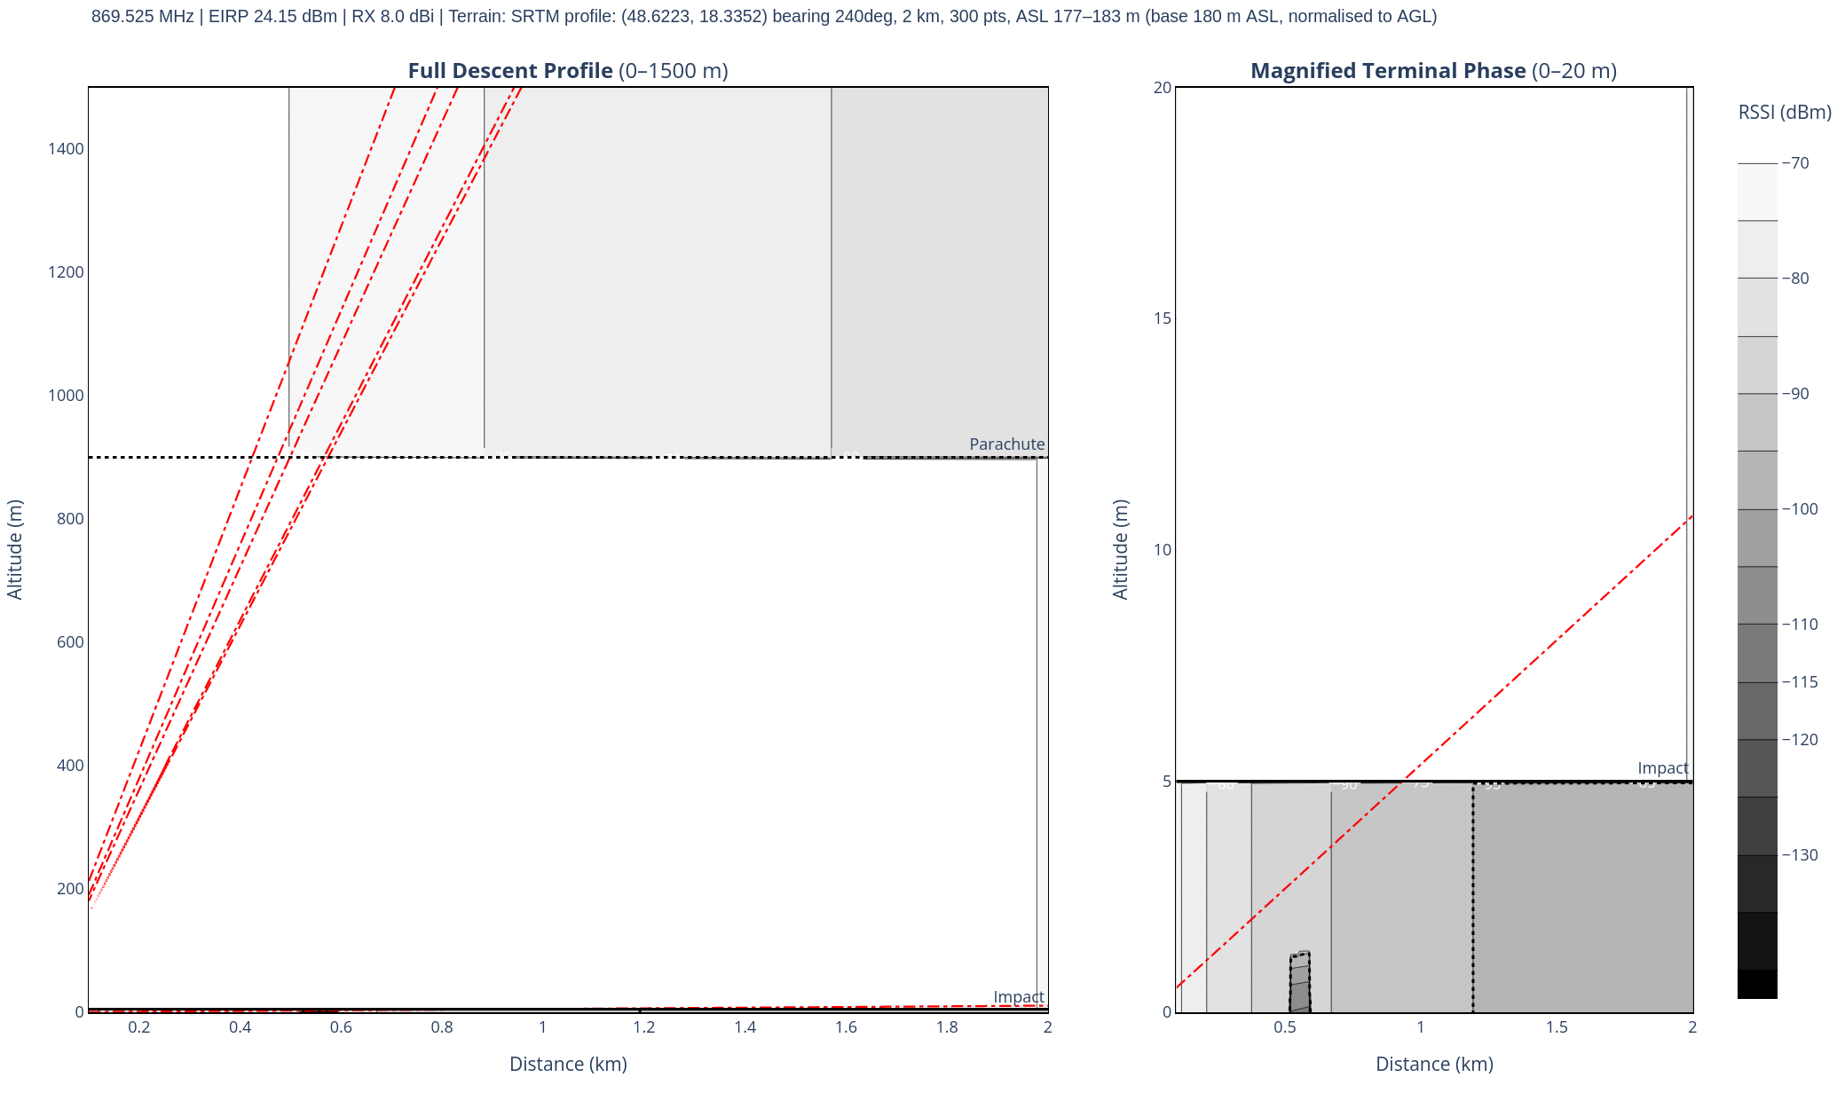Modelizácia signálovej propagácie pre terén letiska Malé Bielice – Prievidza. Systém na modelizáciu je uPDM, vytvorený pod projektom PolySense.

7. Softvér
Na zabezpečenie pohybu sondy počas sekundárnej misie je potrebné, aby sme videli, kde sa satelit nachádza a aké prekážky má pred sebou. Preto potrebujeme z neho vysielať a na pozemnej stanici prijímať video záznam v reálnom čase. Na toto sme sa rozhodli použiť DJI Air unit O4. Táto integrovaná kamera a vysielač zabezpečí prenos videa až do 10km čo je na naše účely dostatočné.
Špecifikácie Dji Air unit O4:
- Protokol a technológia: Prenos prebieha digitálne (kódovanie H.265) v pásmach 2,4 / 5,1 / 5,8 GHz. Systém automaticky prepína frekvencie pre potlačenie rušenia.
- Kvalita a latencia: Video v rozlíšení 1080p/60fps s nízkou latenciou (~31 ms) umožňuje presné ovládanie roveru v reálnom čase.
- Príjem a pozemná stanica: Pilot prijíma obraz cez okuliare DJI Goggles N3. Dáta sú z okuliarov zdieľané cez USB-C do aplikácie DJI Fly na sekundárny monitor pre zvyšok tímu.
- Antény: Konfigurácia 2T4R na okuliaroch zabezpečuje stabilitu signálu aj pri pohybe CanSatu počas klesania.

Po dopade prejde satelit do sekundárnej misie, ktorej hlavnou úlohou je zber dát zo senzorov, a ich zasielanie na pozemnú stanicu. Zároveň program sleduje, či z pozemnej stanice neprišli príkazy a či nedosiahol dostatočnú výšku na použitie alebo odpojenie padáka. Využívame OS FreeRTOS a celý program bude napísaný v jazyku C/C++. V pozadí prebieha proces QKD ako proof-of-concept.

Palubný softvér KFDS26 zabezpečuje sekundárnu misiu satelitu: kontinuálny zber dát zo senzorov, zostavovanie telemetrických rámcov, ich prenos na pozemnú stanicu, spracovanie prichádzajúcich príkazov a riadenie stavu misie vrátane logiky pre nasadenie padáka. Firmware beží na mikrokontroléri ESP32-S3 pod operačným systémom FreeRTOS a je napísaný v jazykoch C/C++ s využitím frameworku ESP-IDF a build systému CMake

7.1 Hardvérové periférie
Satelit využíva platformu PolySenseV1, vytvorenú skupinou PolySense. Táto verzia platformy je osadená nasledujúcimi zariadeniami: BME688, ICM-42688-P, NEO-M9N, a E22-900M22S. Všetky štyri periférne zariadenia zdieľajú jednu zbernicu SPI2 (HSPI) pracujúcu na frekvencii 1 MHz, pričom každé zariadenie má vyhradený vlastný výber čipu (CS) :

Periférium | Funkcia | CS pin
BME688 | Teplota, tlak, vlhkosť, plyny | GPIO9
ICM-42688-P | 6-osový IMU (akcelerometer + gyroskop) | GPIO10
u-blox NEO-M9N | GNSS/GPS poloha | GPIO15
Ebyte E22-900M22S | LoRa transceiver 868 MHz | GPIO14

7.2 Štruktúra úloh FreeRTOS
Firmware je rozdelený do piatich súbežných FreeRTOS úloh s pevne stanovenými veľkosťami zásobníka a prioritami :

Úloha | Funkcia | Zásobník | Priorita
sensor_task | Číta BME688 (1 Hz) a ICM-42688-P (10 Hz); zostavuje ENV a IMU telemetrické rámce | 4096 B | 5
gnss_task | Číta polohu z NEO-M9N frekvenciou 1 Hz; zostavuje GPS telemetrické rámce | 4096 B | 5
lora_tx_task | Vyberá rámce z TX fronty a vysiela ich cez E22 LoRa | 4096 B | 6
lora_rx_task | Nepretržite počúva na príkazy z pozemnej stanice; spracováva CMD rámce | 4096 B | 7
status_task | Pravidelne (1 Hz) vysiela STATUS rámce so stavom misie, RSSI a SNR | 3072 B | 3

7.3 Komunikačný protokol — PolySense

Všetky downlinkové aj uplinkové správy používajú binárny protokol PolySense (verzia 0x01) . Štruktúra každého rámca:

2 bajty synchronizačného slova (0x55 0xAA)
5-bajtová hlavička: verzia protokolu, typ správy, ID uzla, dĺžka payloadu
Payload premennej dĺžky (zabalené C štruktúry)
2 bajty kontrolného súčtu CRC16-CCITT (polynóm 0x1021, init 0xFFFF)

Definované typy downlinkových správ :

ID | Typ | Obsah
0x01 | ENV_TELEM | Teplota (×100), tlak (Pa), vlhkosť (×100), odpor plynu (Ω)
0x02 | IMU_TELEM | Zrýchlenie XYZ (m/s²×1000), uhlová rýchlosť XYZ (°/s×1000), kvaternión
0x03 | GPS_TELEM | Zemepisná šírka/dĺžka (×1e7), nadmorská výška (×100), rýchlosť, HDOP, počet satelitov, typ fixu
0x04 | STATUS | Uptime, napätie batérie, stav misie, RSSI, SNR
0x05 | BEACON | Kompaktný záchranný maják s poslednou GPS polohou

7.4 Konfigurácia rádiového modulu LoRa
Modul E22-900M22S je nakonfigurovaný nasledovne :

Frekvencia: 868 MHz (európske ISM pásmo)
Spreading Factor: SF7
Šírka pásma: 125 kHz
Kódovací pomer: 4/5
Vysielací výkon: 22 dBm (maximum modulu)
Synchronizačné slovo: 0x12 (privátna sieť)

7.5 Spracovanie príkazov a stavový automat misie

Úloha lora_rx_task podáva prijaté bajty do prúdového parsera ps_parser_t. Po úspešnom dekódovaní rámca sú správy typu PS_MSG_CMD odovzdané funkcii handle_command() . Príkazy sú rozdelené do štyroch tried :

RECOVERY — aktivácia/deaktivácia majáka, režim záchrannej misie
MOTOR — riadenie aktuátorov (rezerva pre budúce použitie)
MISSION — prechody stavov (IDLE → PRELAUNCH → ASCENT → DESCENT → LANDED → RECOVERY) a nastavenie frekvencie telemetrie
CONFIG — konfigurácia systému

Každý príkaz dostane späť rámec CMD_ACK (0x11) so stavovým kódom (ACCEPTED, DONE, REJECTED_INVALID a pod.) a ID príkazu na párovanie . Stav misie je chránený mutexom; prechody sú zaznamenávané cez ESP_LOGI. Logika pre nasadenie a odpojenie padáka je implementovaná ako podmienka vyhodnocovaná v stavovom automate počas prechodu ASCENT → DESCENT, na základe nadmorskej výšky poskytnutej úlohou gnss_task .

7.6 Vývojové prostredie a build systém
Projekt cieli na ESP-IDF v5.x s CMake ako build systémom. Skript setup_dev_env.sh automatizuje prípravu vývojového prostredia a súbor sdkconfig.defaults fixuje kľúčové nastavenia IDF (frekvencia tikania FreeRTOS, SPI ovládač, úroveň logovania) pre reprodukovateľné buildy. Zdrojový kód je dostupný na github.com/onyx-the-one/kfds v adresári KFDS26/main/node/.

Návratový systémNávratový systém je navrhnutý tak, aby zabezpečil stabilitu počas letu a klesanie v rámci limitov stanovených pravidlami ESA CanSat (8 m/s až 11 m/s). Rozhodli sme sa použiť padák pretože je to najjednoduchšie a najspoľahlivejšie riešenie. Používame polo-guľový padák, pretože je najefektívnejší, a teda môže byť menší ako iné typy padákov.

Výpočet veľkosti padáku:  Pre výpočet plochy vychádzame z rovnováhy síl: | 
Vstupné parametre:  - hmotnosť (): 0,33 kg  - koeficient odporu (): 1,5 | - hustota vzduchu (): 1,225 kg/m³  - cieľová rýchlosť (): 8,5 m/s
Výpočet plochy ():

Výpočet polomeru ():

- Vytvorili sme preto papierový testovací padák s priemerom 20 cm. No po testoch sme zistili že tento priemer nebude dostatočný. Po zhodení padáku so závažím 350g z 7 metrov sme vypočítali konečnú rýchlosť na základe záberov z kamery - Konečná rýchlosť: 11.21 m/s Čo prekračuje limit
- Padák sme preto zväčšili na 26cm - Konečná rýchlosť: 9m/s
- Po tom čo sme mali veľkosť otestovanú sme padák vyrobili z polyamidovej tkaniny RipStop. Tento materiál je ľahký, pevný a vďaka jeho štruktúre odolný voči šíreniu roztrhnutia, a zaberá málo miesta čo ho robí ideálnym na použitie v návratovom systéme.
- Na zabezpečenie polkruhového tvaru je padák zošitý z 6 častí. K sonde je priviazaný 6 šnúrami, ktorých odolnosť sme otestovali zavesením 10kg závažia na ich koniec.

Výpočet pôsobiacej sily:  Sila vyvodená závažím pri teste: | Porovnanie s požiadavkou 20G:  Pre náš CanSat () je sila pri kritickom preťažení 20G:

- Týmto testom sme overili, že padák ma dostatočnú rezervu a je dosť odolný.
- Šablóna z častí padáku

Pozemná stanica
Pozemná stanica sa bude skladať z troch častí:
- LoRa modul – zachytávanie signálu a kontrola/opravovanie defektovaných paketov pomocou FEC a CRC
- Raspberry pico 2 – číta dáta z LoRa modulu a posúva ich ďalej do počíta s našim softwareom a vice versa,
- zariadenie s našou aplikáciou – spracúva dáta, kreslí grafy a ovláda CanSat po transformácii na rover. V tomto prípade to je osobný laptop.

9.1 Pozemná stanica — softvér
Všetko overovanie integrity dát rieši LoRa modul, ktory bude v autonómnom nastavení. Softvér pozemnej stanice sa bude teda skladať z 2 častí:
1. Je napísaná v programovacom jazyku C/C++. Pri inicializácii sa LoRa modul nastaví podľa vopred definovaných parametrov, a funguje iba ako komunikačný most medzi počítačom a LoRa modulom.
2. Počítačová aplikácia je napísaná v programovacom jazyku Python. Preberá dáta z mikrokontroléra cez UART-to-USB most a v základnej konfigurácii vykresluje pomocou matplotlib pythonovej knižnice.

Softvér pozemnej stanice ktorý je napísaný v Pythone obsahuje implementáciu rovnakého protokolu PolySense ako v samotnom CanSate, vrátane redundantného výpočtu CRC16-CCITT, kódovacích funkcií pre každý typ správy a prúdového parsera FrameParser. Parser postupne spracováva prijaté bajty, overuje synchronizáciu a integritu CRC (ako sekundárnu kontrolu), a vracia dekódované objekty (EnvTelem, ImuTelem, GpsTelem, Status, Beacon, CmdAck, a iné). Hlavný program je v čase CDR ešte vo vývoji, disponujeme tiež testovaciou konzolou ktorá slúži na overenie komunikácie počas integrácie.

Promo
Ako a akými kanálmi bude projekt prezentovaný počas práce a po jej ukončení? Koho chcete
prezentáciou projektu osloviť?
Náš projekt prezentujeme viacerými spôsobmi, aby sme oslovili čo najširšie publikum. Počas Dňa otvorených dverí na našej škole sme ho predstavili a mali možnosť priblížiť študentom, učiteľom a návštevníkom, na čom pracujeme. Táto prezentácia nám pomohla nielen zvýšiť povedomie o projekte, ale aj získať cennú spätnú väzbu.

Minulý rok sa nám najviac osvedčil na propagáciu instagramový účet, kde sme zverejňovali fotografie a videá dokumentujúce náš pokrok, naše úspechy, ale aj neúspechy a získali sme viac ako 13 tisíc zahliadnutí. Preto plánujeme touto formou pokračovať. Cieľom je osloviť nielen školskú komunitu, ale aj širšiu verejnosť a potenciálnych sponzorov. Plánujeme naďalej pridávať obsah, aby sme udržali záujem sledujúcich - Náš instagram účet: cansatkfds

Okrem toho chceme vytvárať dlhšie videá na YouTube, ktoré budú technickejšie a podrobnejšie, s cieľom osloviť skôr technicky zameraných ľudí.

